Resolución del Pleno del Instituto de Transparencia, Acceso a la Información Pública y Protección de Datos Personales del Estado de México y Municipios, con domicilio en Metepec, Estado de México, a trece de septiembre de dos mil veintitrés.

Visto el expediente relativo al recurso de revisión 16614/INFOEM/IP/RR/2022, interpuesto por XXXXX XXXXXXX XXXX XXXXXX, a quien en lo sucesivo se le denominara LA PARTE RECURRENTE, en contra de la respuesta a la solicitud de información con número de folio 00579/ATIZARA/IP/2022, por parte del Ayuntamiento de Atizapán de Zaragoza, en lo sucesivo EL SUJETO OBLIGADO; se procede a dictar la presente resolución, con base en lo siguiente.

A N T E C E D E N T E S

1. SOLICITUD DE INFORMACIÓN. Con fecha once de octubre de dos mil veintidós, LA PARTE RECURRENTE, presentó a través del Sistema de Acceso a la Información Mexiquense (SAIMEX) ante EL SUJETO OBLIGADO, solicitud de acceso a la información pública, registrada bajo el número de expediente 00579/ATIZARA/IP/2022, mediante la cual solicitó la siguiente información:

“Solicito del Lic. Pedro David Rodríguez Villegas, Presidente Municipal Constitucional de Atizapán de Zaragoza 2022-2024, del Estado de México. En relación al Plan Municipal de Desarrollo Urbano del Municipio de Atizapán de Zaragoza 2022. A).- Me proporcione, o me indique en que página de internet, se localiza lo siguiente: Planos por zonas o sectores; Planos correspondientes a las 12 poligonales; Planos de Zonificación Primaria; Planos de Zonificación Secundaria; B).- Solicite por su conducto a: el Mtro. José Ramón Jarquin Rodríguez, Director General de Ordenamiento Territorial y Desarrollo Urbano; o al Lic. Sergio Hernández Olvera, Secretario del Ayuntamiento; o a la Dirección de Desarrollo Urbano; o al C. Adrián Núñez, Supervisor de la Dirección General de Ordenamiento Territorial y Desarrollo Urbano; o al C. Marco Antonio Limon Roa, Encargado de Enlace de Ventanilla Única, Desarrollo Urbano; o al departamento correspondiente, ya que no soy perito en que funciones tiene encomendadas o realiza cada departamento del municipio, solicite por su conducto lo siguiente: 1.- Copia Simple y Certificada del Plano actual de zonificación secundaria, correspondiente a “Mayorazgos del Bosque”, Atizapán de Zaragoza, Estado de México; 2.- Copia Simple y Certificada del Plano actual de zonificación secundaria, correspondiente a la colonia “Las Colonias”, Atizapán de Zaragoza, Estado de México. 3.- Copia Simple y Certificada del Plano actual catastral, correspondiente a “Mayorazgos del Bosque” y a la colonia “Las Colonias”, ambas en Atizapán de Zaragoza, Estado de México. Planos autorizados por conjunto o fraccionamiento que obran en los archivos de la Dirección General de Administración Urbana y en la Dirección de Desarrollo Urbano del Ayuntamiento de Atizapán de Zaragoza, o como se denominen actualmente, de acuerdo al Plan Municipal de Desarrollo Urbano del Municipio de Atizapán de Zaragoza, vigente a la fecha, publicado en la Gaceta del Gobierno, número 47, de fecha 12 de septiembre de 2022. 4.- Copia Simple y Certificada de la Licencias de Uso del Suelo, actual 2022, a favor de Operadora de Colegios La Salle, S.C. con domicilio en Retorno de Perdiz No. 70, Manzana XII, Lotes (Nota.- 63, 64 y 65), Fraccionamiento Mayorazgos del Bosque, superficie del lote 19,811.33 m2. 5.- Copia Simple y Certificada del Expediente Técnico soporte para la emisión de la Licencia de Uso del Suelo, actual 2022, a favor de Operadora de Colegios La Salle, S.C. con domicilio en Retorno de Perdiz No. 70, Manzana XII, Lotes (Nota.- 63, 64 y 65), Fraccionamiento Mayorazgos del Bosque, superficie del lote 19,811.33 m2. Nota, solicito se excluyan todas y cada una, de las identificaciones del INE; y de igual manera, las autorizaciones a diversas personas, para realizar trámites ante el municipio. 6- Copia Simple y Certificada del Expediente Técnico soporte de la fusión de los predios 63, 64 y 65, manzana 12, de la calle retorno de perdiz, en el fraccionamiento Mayorazgos del Bosque, en el municipio de Atizapán de Zaragoza Estado de México; Y de Igual manera, de la fusión de la calle Retorno de Perdiz, ubicada en el fraccionamiento Mayorazgos del Bosque, con el terreno perteneciente a Operadora de Colegios la Salle S.C. inclusive hasta la Avenida Granjas; ubicado en la colonia “Las Colonias”. Nota, solicito se excluyan todas y cada una, de las identificaciones del INE; y de igual manera, las autorizaciones a diversas personas, para realizar trámites ante el municipio. Expediente Técnico soporte de la fusión de los predios 63, 64 y 65, el cual, deberá de contener de conformidad al Código Administrativo del Estado de México vigente, el cual establece en su Libro Quinto, Sección Quinta, de la Subdivisión y Fusión, Artículo 5.40, que la subdivisión y fusión de un predio requiere autorización de la Secretaría. Expediente Técnico, que deberá de contener la siguiente documentación: I.- Autorizacion de Fusion por la Autoridad competente; II.- Documento de inscripción del Registro Público de la Propiedad, con los cuales se acredita la propiedad de cada uno de los predios o lotes que serán objeto de la fusión; III.- Licencia de uso del suelo; IV.- Autorización de alineamiento y número oficial; V.- Resolución de apeo y deslinde administrativo inscrita en el Registro Público de la Propiedad; VI.- Los Planos que contienen: A).- Situación original de los predios por fusionar. B).- La fusión proyectada. C).- Las restricciones federales, estatales y municipales. D).- Información gráfica y estadística, que constará en la solapa del plano: Croquis de localización regional y local. Nombre del titular. Simbología y escala gráfica. Datos generales de la fusión. Uso del suelo y demás normatividad urbana aplicable, en su caso. Nombre de las vías públicas que la circundan, si las hubiera. Nombre, cargo y firma del funcionario que autoriza; VII.- Dictamen de Compatibilidad de Usos; VIII.- Dictamen de Congruencia; IX.- Dictamen de Impacto Regional; X.- Dictamen de Impacto Urbano; XI.- Constancia de Relotificación; XII.- Constancia de Usos de Suelo; XIII.- Constancia de Vía Privada y Constancia de Vía Pública. El presente punto de solicitud, se sustenta derivado de que, en la Emisión del Plan Municipal de Desarrollo Urbano de Atizapán de Zaragoza, Estado de México, Publicado en la Gaceta del Gobierno del Estado Libre y Soberano de México, con fecha 12 de septiembre de 2022, mismo, que ya adquirió el carácter definitivo legal, en el mismo, se estipula en su página No. 196, que la escuela “La Salle Hacienda Arboledas”, está ubicada en la colonia “Mayorazgos del Bosque”. Página No. 196, la cual se puede consultar para pronta referencia, en el archivo anexo adjunto de nombre “PDUM. Pagina 196.pdf”: 7- Copia Simple y Certificada del Expediente Técnico soporte para la emisión de la Constancia de Alineamiento y Número Oficial No. 02438/04/12, de fecha 04 de diciembre de 2012, a favor de Operadora de Colegios La Salle, S.C. con domicilio en Retorno de Perdiz, No. Oficial 70, Manzana XII, Lotes 63, 64 y 65, Fraccionamiento Mayorazgos del Bosque, superficie del terreno 19,811.33 m2. Nota, solicito se excluyan todas y cada una, de las identificaciones del INE; y de igual manera, las autorizaciones a diversas personas, para realizar trámites ante el municipio. 8- Copia Simple y Certificada de la Ubicación precisa (dirección real), y el estatus real, del Colegios La Salle, S.C. Hacienda Arboledas. 9- Copia Simple y Certificada del Expediente Técnico soporte de la Reglamentación Emitida para el uso y aprovechamiento del suelo, correspondiente a la autorización del cambio de uso de suelo habitacional H333.A por el de vialidad, en relación del lote no. 60, manzana 12, de la calle retorno de perdiz, en el fraccionamiento Mayorazgos del Bosque. Expediente Técnico, que deberá de contener la siguiente documentación: a).- Las normas correspondientes para el uso y aprovechamiento del suelo, como lo son: Los usos y destinos del suelo permitidos y prohibidos; La densidad de vivienda; El coeficiente de utilización del suelo; El coeficiente de ocupación del suelo; Frente y superficie mínima del lote; La altura máxima de las edificaciones; Los requerimientos de cajones de estacionamiento; Las restricciones de construcción; y Las demás, (Cedulas Informativas, Licencias, Dictámenes, Oficios, Cartas, o como se les denomine), que determine la reglamentación respectiva; b).- Dictamen de impacto regional expedido por la Secretaría; c).- Dictamen de compatibilidad de usos; d).- Dictamen técnico y opinión favorable de la Comisión de Planeación para el Desarrollo Municipal, (COPLADEMUN). 10- Copia Simple y Certificada del Expediente Técnico soporte de la autorización para la apertura y prolongación de vialidad, del lote No. 60, manzana 12, de la calle retorno de perdiz, en el fraccionamiento Mayorazgos del Bosque, en el municipio de Atizapán de Zaragoza Estado de México. Lote 60 el cual nació para todos los efectos legales correspondientes, con Uso de Suelo Habitacional H333.A y no como vialidad. Lo anterior, de conformidad con lo señalado en el Código Administrativo del Estado de México, en el libro Quinto, capitulo segundo, artículo 5.9, Fracción VIII; el cual consagra que la Secretaría de Desarrollo Urbano del Gobierno del Estado de México, tendrá la atribución de autorizar la apertura, prolongación, ampliación o modificación de vías públicas de competencia municipal, no previstas en los planes municipales de desarrollo urbano. El anterior y el presente puntos de solicitud, se sustentan derivado de que, en los planos que conforman el Plan Municipal de Desarrollo Urbano de Atizapán de Zaragoza, Estado de México, vigente, los cuales se pueden consultar en la plataforma del: Gobierno del Estado de México; EdoMex; Secretaría de Desarrollo Urbano y Obra; Planes Municipales de Desarrollo Urbano, Atizapán de Zaragoza; Planos; Planos de Estrategia; E-2 Estructura Urbana y Usos de Suelo. Plano E-2, disponible al público en general en la página de internet, https://seduo.edomex.gob.mx/atizapan_zaragoza. Plano E-2 Estructura Urbana y Usos de Suelo, en el cual se puede observar la vialidad en el lote No. 60 de Mayorazgos del Bosque. Que en la parte que interesa, se puede consultar para pronta referencia, en el archivo anexo adjunto de nombre “E-2 Retorno Perdiz, Mayorazgos Bosque.pdf” C).- Solicite por su conducto a: el C. José Ortega Ríos, Tesorero Municipal; o a la C. María del Pilar Laiseca Martínez, Subdirector de Concertación Social; o al C. José de Jesús Castillo Salazar, Subdirector de Normatividad y Verificación; o al C. Alberto Cruz, Normatividad; o al C. Francisco Javier Leonor Márquez, Director Jurídico; o al C. Uriel Ruiz Ledo, Coordinador de Atención al Sector Educativo; o al departamento correspondiente, ya que no soy perito en que funciones tiene encomendadas o realiza cada departamento del municipio, solicite por su conducto lo siguiente: 1- Copia Simple y Certificada de la Licencia de Funcionamiento actual (2022), a favor de Operadora de Colegios La Salle, S.C. con domicilio en Retorno de Perdiz No. 70, Manzana 12, lote 65, Fraccionamiento Mayorazgos del Bosque, superficie de actividad 2,216 m2. 2.- Copia Simple y Certificada del Expediente Técnico soporte para la emisión de la Licencia de Funcionamiento actual (2022), a favor de Operadora de Colegios La Salle, S.C. con domicilio en Retorno de Perdiz No. 70, Manzana 12, lote 65, Fraccionamiento Mayorazgos del Bosque, superficie de actividad 2,216 m2. Nota, solicito se excluyan todas y cada una, de las identificaciones del INE; y de igual manera, las autorizaciones a diversas personas, para realizar trámites ante el municipio. D).- Solicite por su conducto a: el C. Juan Ramón Manuel Chaves, Subdirector de Protección Civil; o al Cmdte. Héctor Elorriaga Mejía, Coordinador Municipal de Protección Civil, Bomberos y Medio Ambiente; o al C. José Arellano Torres, Coordinador SAPASA; o al C. Carlos González Garibay, SAPASA; o al departamento correspondiente, ya que no soy perito en que funciones tiene encomendadas o realiza cada departamento del municipio, solicite por su conducto lo siguiente: 1.- Copia Simple y Certificada del Visto Bueno actual (2022), a favor de Operadora de Colegios La Salle, S.C. con domicilio en Retorno de Perdiz, No. 70, Manzana 12, Lote 65, Fraccionamiento Mayorazgos del Bosque, Giro para Actividad Comercial: Jardín de Niños, Primaria, Secundaria, y Educación Media Superior. 2.- Copia Simple y Certificada del Expediente Técnico soporte para la emisión del Visto Bueno actual (2022), a favor de Operadora de Colegios La Salle, S.C. con domicilio en Retorno de Perdiz, No. 70, Manzana 12, Lote 65, Fraccionamiento Mayorazgos del Bosque, Giro para Actividad Comercial: Jardín de Niños, Primaria, Secundaria, y Educación Media Superior. Nota, solicito se excluyan todas y cada una, de las identificaciones del INE; y de igual manera, las autorizaciones a diversas personas, para realizar trámites ante el municipio. 3.- Copia Simple y Certificada del seguimiento que se le dio al Oficio No. DPCEyB/NR/28/2016, de fecha 09 de agosto de 2016, emitido por el C. Carlos Manuel Rodríguez Delgado, Director de Protección Civil y Bomberos. Seguimiento que deberá estar soportado con los oficios y documentación correspondiente. Indicando adicionalmente, si el Colegios La Salle, S.C. cumplió con lo ordenado en dicho oficio, como lo es la construcción de un sistema de captación de aguas pluviales. 4.- Copia Simple y Certificada del seguimiento que se le dio al Oficio No. DPCEYB/SPC/1015/2014, de fecha 05 de diciembre de 2014, emitido por el Cmdte. Héctor Elorriaga Mejía, Director de Protección Civil, Ecología y Bomberos. Seguimiento que deberá estar soportado con los oficios y documentación correspondiente. Indicando adicionalmente, si el Colegios La Salle, S.C. cumplió con lo ordenado en dicho oficio, como lo es la Construcción de una boca de tormenta. 5.- Copia Simple y Certificada del oficio solicitud a SAPASA. para conexión toma de agua, y conexión drenaje; solicitud de conexión, por parte de Operadora de Colegios La Salle, S.C. Plantel Arboledas, ubicado en la colonia “Las Colonias”, al Fraccionamiento Mayorazgos del Bosque. Por lo que, agradeceré a usted, Lic. Pedro David Rodríguez, Presidente Municipal Constitucional de Atizapán de Zaragoza, Estado de México; y por su conducto, solicite a los funcionarios antes descritos, me proporcionen la información solicitada. Lo anterior, en base a los artículos 6º, Apartado A, Fracción I, 8º y 16, Constitucionales, los cuales consagran: Que el derecho a la información será garantizado por el Estado; Que toda persona tiene derecho al libre acceso a la información pública; Que toda la información en posesión de autoridad, municipal, es pública; Que los funcionarios y empleados públicos respetarán el ejercicio del derecho de petición; Que a toda petición deberá recaer un acuerdo escrito de la autoridad a quien se haya dirigido; Que en sus escritos de respuesta, los mismos estén debidamente fundados y motivados. Y de igual manera, atendiendo al Principio de Máxima Publicidad, le agradeceré a esta H. Presidencia Municipal de Atizapán de Zaragoza, Edo. Mex; me detalle punto por punto y en caso de encontrar o no la información, se me indique: 1.- Documento contestación en copia simple y certificada, ya sea en sentido afirmativo o negativo, en original firmado y sellado; 2.- Dependencia encargada de conservar y emitir la documentación solicitada, solicitando en su caso, por su conducto la entrega de la misma; 3.- Periodicidad de emisión respecto de la documentación solicitada; 4.- Motivos por los cuales no se cuenta con dicha información.” (Sic).

Modalidad de entrega: A través del SAIMEX.

Al cual adjuntó los archivos electrónicos:

“PDUM. Pagina 196.pdf”:
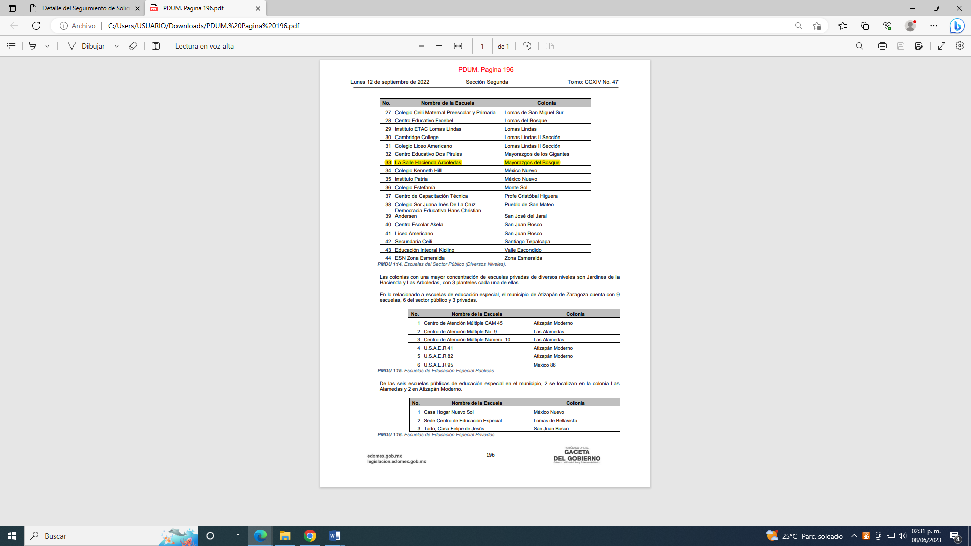
“E-2 Retorno Perdiz, Mayorazgos Bosque.pdf”:
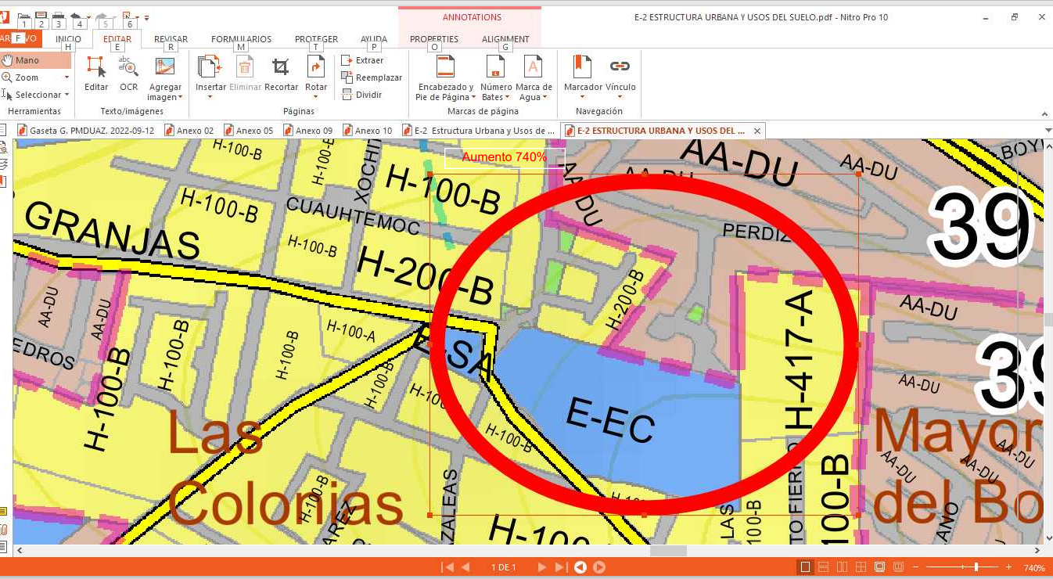

2. INCOMPETENCIA PARCIAL. Con fecha doce de octubre del dos mil veintidós, EL SUJETO OBLIGADO otorgó, a través del SAIMEX, incompetencia parcial a la solicitud de acceso a la información de la siguiente manera:

“En atención a la solicitud ingresada a través del Sistema de Acceso a la Información Mexiquense (SAIMEX), a la que le recayó el número de folio 00579/ATIZARA/IP/2022, mediante la cual solicitan: “…5.- Copia Simple y Certificada del oficio solicitud a SAPASA. para conexión toma de agua, y conexión drenaje; solicitud de conexión, por parte de Operadora de Colegios La Salle, S.C. Plantel Arboledas, ubicado en la colonia “Las Colonias”, al Fraccionamiento Mayorazgos del Bosque... (Sic). Referente al punto 5 y con fundamento en el artículo 167 de la Ley de Transparencia y Acceso a la Información Pública del Estado de México y Municipios, me permito comunicarle que la información que Usted solicita es competencia del Organismo Descentralizado de Servicios de Agua Potable y Alcantarillado de Atizapán de Zaragoza (SAPASA), mismo que ya es Sujeto Obligado independiente en materia de transparencia, como lo estipula el ACUERDO MEDIANTE EL CUAL EL PLENO DEL INSTITUTO DE TRANSPARENCIA, ACCESO A LA INFORMACIÓN PÚBLICA Y PROTECCIÓN DE DATOS PERSONALES DEL ESTADO DE MÉXICO Y MUNICIPIOS, APRUEBA EL PADRÓN DE SUJETOS OBLIGADOS EN MATERIA DE TRANSPARENCIA Y ACCESO A LA INFORMACIÓN PÚBLICA DEL ESTADO DE MÉXICO Y MUNICIPIOS, (Publicado en la gaceta oficial de gobierno el 27 de febrero del 2017), por lo que deberá ingresar nuevamente su solicitud de información a través del sistema SAIMEX y seleccionar el Sujeto Obligado correspondiente, tal como se muestra en la captura de pantalla que se anexa.
ATENTAMENTE
LIC. SERGIO PEREZ SUAREZ”

EL SUJETO OBLIGADO adjuntó el archivo electrónico siguiente:

“sapasa.pdf”:
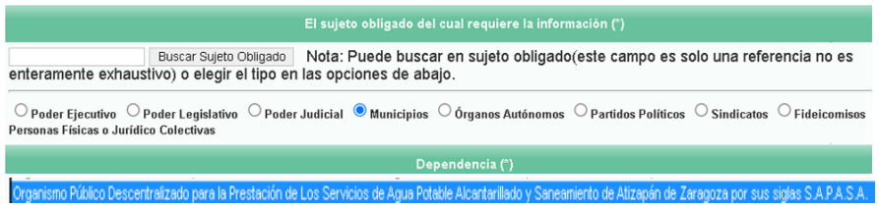

3. DE LA PRÓRROGA. En fecha treinta y uno de octubre o de dos mil veintidós, EL SUJETO OBLIGADO solicitó una prórroga en la entrega de la información en la solicitud de acceso a la información tal como se observa a continuación:
Con fundamento en el artículo 163 de la Ley de Transparencia y Acceso a la Información Pública del Estado de México y Municipios, se le hace de su conocimiento que el plazo de 15 días hábiles para atender su solicitud de información ha sido prorrogado por 7 días en virtud de las siguientes razones:
SE ANEXA PRORROGA
LIC. SERGIO PEREZ SUAREZ
Responsable de la Unidad de Transparencia

4. RESPUESTA. Con fecha once de noviembre del dos mil veintidós, EL SUJETO OBLIGADO otorgó, a través del SAIMEX, respuesta a la solicitud de acceso a la información de la siguiente manera:

“En respuesta a la solicitud recibida, nos permitimos hacer de su conocimiento que con fundamento en el artículo 53, Fracciones: II, V y VI de la Ley de Transparencia y Acceso a la Información Pública del Estado de México y Municipios, le contestamos que:
En atención a su solicitud número de folio 00579/ATIZARA/IP/2022, sírvase encontrar adjunto el memorándum UYCS/37/2022, emitido por el Subdirector de Operación y Ordenamiento Urbano, y memorándum DGOTYDU/75/2022, emitido por Subdirector de Planeación Territorial y Urbana, ambos adscritos a esta Dirección General, con información solicitada. Sin más por el momento, me reitero de usted. A T E N T A M E N T E MAESTRO JOSÉ RAMÓN JARQUÍN RODRÍGUEZ DIRECTOR GENERAL DE ORDENAMIENTO TERRITORIAL Y DESARROLLO URBANO SEANEXA RESPUESTA SE ANEXA RESPUESTA
ATENTAMENTE
LIC. SERGIO PEREZ SUAREZ”

EL SUJETO OBLIGADO adjuntó a su respuesta los archivos electrónicos siguientes:

“sol. 0579-ATIZ-OFICIO.pdf”: Oficio de fecha veinticinco de octubre de dos mil veintidós, signado por el Director General de Ordenamiento Territorial y Desarrollo Urbano, mediante el que refiere que adjunta el memorándum UYCS/37/2022, emitido por el Subdirector de Operación y Ordenamiento Urbano y el memorándum DGOTYDU/75/2022 emitido por el Subdirector de Planeación Territorial y Urbana.

“SOL. 0579-ATIZ-ANEXO 1.pdf”: Memorándum UYCS/37/2022, signado por el Subdirector de Operación y Ordenamiento Urbano, mediante el que informa que no cuenta expediente ingresado en el predio señalado en el punto cinco de su solicitud de información.

“SOL. 0579-ATIZ-ANEXO 2.pdf”: memorándum DGOTYDU/75/2022 signado por el Subdirector de Planeación Territorial y Urbana, en donde menciona que en relación al inciso A) adjunta una liga electrónica que corresponde a la Gaceta de Gobierno.

El inciso B), numeral 1, 2 y 3 mencionó que después de una búsqueda exhaustiva y razonable, dicha información obra no obra en sus expedientes.

El inciso B), numeral 4, 5, 7, 9 y 10 menciono que dicha información obra no obra en sus expedientes ya que es atribución de la Subdirección de Planeación Urbana.

El inciso B), numeral 6 menciono que dicha información obra no obra en sus expedientes ya que dicho trámite lo lleva a acabo la Secretaria de Desarrollo Urbano y Obra a través de la Dirección de Operación y Control Urbano.

El inciso B), numeral 8 informa que de acuerdo a lo establecido en el artículo 10.35 del libro décimo octavo, se deberá solicitar la constancia de alineamiento y número oficial, trámite que deberá realizarse en la Dirección General de Ordenamiento Territorial y Desarrollo Urbano

El inciso B), numeral 9, menciona que los planos requeridos deberá solicitar la copia certificada a la Dirección General de Operación y Control Urbano del Gobierno del Estado de México, ya que es la competente para emitir las copias certificadas.

El inciso B), numeral 1 y 2, así como, inciso D) numerales 1, 2, 3, 4 y5, menciona que la información no obra en sus archivos, por no corresponder a sus funciones.

“00579-3665-2022.pdf”: Oficio de fecha ocho de noviembre de dos mil veintidós, signado por el Tesorero Municipal, refiere que el plano catastral solicitado, se encuentra imposibilitado para entregarlas, ya que no se encuentra en el catálogo de servicios que presta el Departamento de Catastro Municipal.
Respecto al expediente técnico 63, 64 y 65, menciona que no es posible entregarlos por ser inexistente, ya que no tiene facultad para la fusión o subdivisión de predios en el Municipio, ya que la Secretaria de Desarrollo y Obra del Gobierno del Estado de México es la autoridad competente.

“579ATIZARA.pdf”: Oficio de fecha once de noviembre de dos mil veintidós, signado por el Coordinador de Protección Civil, Bomberos, y Medio Ambiente, mencionó que después de una búsqueda exhaustiva y razonable sin que se encontrara el oficio DPCEyB/NR/28/2016 de fecha nueve de agosto de dos mil dieciséis emitido por el Coordinador de Protección Civil y Bomberos y el oficio DPCEYB/SPC/1015/2014 de fecha cinco de diciembre de dos mil catorce emitido por el Comandante de Director de Protección Civil, Ecología y Bomberos.

5. DEL RECURSO DE REVISIÓN. Inconforme con la respuesta del SUJETO OBLIGADO, en fecha dieciséis de noviembre de dos mil veintidós, LA PARTE RECURRENTE interpuso el recurso de revisión, el cual fue registrado en el sistema electrónico con el expediente número 16614/INFOEM/IP/RR/2022, en el cual manifiesta, lo siguiente:
- Acto Impugnado:
“Contestación a mi Solicitud de Información No. 00579/ATIZARA/IP/2022” [sic]
- Razones o Motivos de Inconformidad:
“A).- Solicite específicamente: Planos por zonas o sectores; Planos correspondientes a las 12 poligonales; Planos de Zonificación Primaria; Planos de Zonificación Secundaria. Y no entregaron nada. Únicamente entregan la página de internet de la Publicación de la Gaceta del Gobierno, Periódico Oficial del Gobierno del Estado Libre y Soberano de México, con fecha doce de septiembre de dos mil veintidós. http://legislacion.edomex.gob.mx/sites/legislacion.edomex/files/files/pdf/gct/2022/sep122 B).- Solicite lo siguiente: 1.- Copia Simple y Certificada del Plano actual de zonificación secundaria, correspondiente a “Mayorazgos del Bosque”, Atizapán de Zaragoza, Estado de México; 2.- Copia Simple y Certificada del Plano actual de zonificación secundaria, correspondiente a la colonia “Las Colonias”, Atizapán de Zaragoza, Estado de México; 3.- Copia Simple y Certificada del Plano actual catastral, correspondiente a “Mayorazgos del Bosque” y a la colonia “Las Colonias”, ambas en Atizapán de Zaragoza, Estado de México. Vigente. Y no entregaron nada. De Igual Manera, solicite lo siguiente: 4.- Copia Simple y Certificada de la Licencias de Uso del Suelo, actual 2022, a favor de Operadora de Colegios La Salle; 5.- Copia Simple y Certificada del Expediente Técnico soporte para la emisión de la Licencia de Uso del Suelo, actual 2022, a favor de Operadora de Colegios La Salle, S.C; 6- Copia Simple y Certificada del Expediente Técnico soporte de la fusión de los predios 63, 64 y 65, manzana 12, de la calle retorno de perdiz, en el fraccionamiento Mayorazgos del Bosque. Y aunque su emisión es periódica y obligatoria para el Ayuntamiento de Atizapán de Zaragoza, pretextan no tener las mismas. 7- Copia Simple y Certificada del Expediente Técnico soporte para la emisión de la Constancia de Alineamiento y Número Oficial No. 02438/04/12, de fecha 04 de diciembre de 2012, a favor de Operadora de Colegios La Salle. El municipio expide dicha constancia de Alineamiento, y pretexta no tener dicha documentación, 8- Copia Simple y Certificada de la Ubicación precisa (dirección real), y el estatus real, del Colegios La Salle, S.C. Hacienda Arboledas. Número Oficial No. 02438/04/12, de fecha 04 de diciembre de 2012, a favor de Operadora de Colegios La Salle. El municipio expide Constancia de Alineamiento; Licencias de Uso del Suelo; Licencia de Funcionamiento: Visto Bueno; entre otros y contestan que no cuentan con dicha información. 9- Copia Simple y Certificada del Expediente Técnico soporte de la Reglamentación Emitida para el uso y aprovechamiento del suelo, correspondiente a la autorización del cambio de uso de suelo habitacional H333.A por el de vialidad, en relación del lote no. 60, manzana 12, de la calle retorno de perdiz, en el fraccionamiento Mayorazgos del Bosque. El municipio permitió que se abriera dicha vialidad, y contestan que no cuentan con dicha información. 10- Copia Simple y Certificada del Expediente Técnico soporte de la autorización para la apertura y prolongación de vialidad, del lote No. 60, manzana 12, de la calle retorno de perdiz, en el fraccionamiento Mayorazgos del Bosque, en el municipio de Atizapán de Zaragoza Estado de México. El municipio permitió que se abriera dicha vialidad, y contestan que no cuentan con dicha información. C).- Solicite lo siguiente: 1- Copia Simple y Certificada de la Licencia de Funcionamiento actual (2022), a favor de Operadora de Colegios La Salle, S.C. Y aunque su emisión es periódica y obligatoria para el Ayuntamiento de Atizapán de Zaragoza, pretextan no tener las mismas. 2.- Copia Simple y Certificada del Expediente Técnico soporte para la emisión de la Licencia de Funcionamiento actual (2022), a favor de Operadora de Colegios La Salle, S.C. El municipio expide dicha Licencis de Funcionsmiento, y pretexta no tener dicha documentación, D).- Solicite lo siguiente: 1.- Copia Simple y Certificada del Visto Bueno actual (2022), a favor de Operadora de Colegios La Salle, S.C; 2.- Copia Simple y Certificada del Expediente Técnico soporte para la emisión del Visto Bueno actual (2022), a favor de Operadora de Colegios La Salle. Solicité copia simple, y no la anexaron en la contestación correspondiente, 3.- Copia Simple y Certificada del seguimiento que se le dio al Oficio No. DPCEyB/NR/28/2016, de fecha 09 de agosto de 2016; 4.- Copia Simple y Certificada del seguimiento que se le dio al Oficio No. DPCEYB/SPC/1015/2014, de fecha 05 de diciembre de 2014. Protección Civil y Bomberos, expidió dichos Oficios y pretexta no encontrar dicha documentación,” [sic]

6. TURNO. De conformidad con el artículo 185 fracción I de la Ley de Transparencia y Acceso a la Información Pública del Estado de México y Municipios vigente, el presente recurso de revisión se turnó por el sistema electrónico del Instituto de Transparencia, Acceso a la Información Pública y Protección de Datos Personales del Estado de México y Municipios, a la Comisionada Guadalupe Ramírez Peña, a efecto de que analizara sobre su admisión o su desechamiento.

7. ADMISIÓN DEL RECURSO DE REVISIÓN. Con fecha veintidós de noviembre de dos mil veintitrés, este Instituto de Transparencia, Acceso a la Información Pública y Protección de Datos Personales del Estado de México y Municipios, admitió a trámite el recurso de revisión que ahora se resuelve, dando un plazo máximo de siete días hábiles para que las partes manifestaran lo que a su derecho resultara conveniente, ofrecieran pruebas, formularan alegatos y el SUJETO OBLIGADO presentará su informe justificado.

8. MANIFESTACIONES. El veintinueve de noviembre de dos mil veintidós se recibió, a través del Sistema de Acceso a la Información Mexiquense (SAIMEX), el Informe Justificado del SUJETO OBLIGADO, a través de los siguientes archivos electrónicos:

“DGOTYDU.4075.2022 (2).pdf”: Oficio de fecha veintitrés de noviembre de dos mil veintidós, signado por el Director General de Ordenamiento Territorial y Urbano en donde menciona lo siguiente:

En relación al punto A), la Subdirección de Planeación Territorial y Urbana y sus unidades administrativas después de realizar una búsqueda exhaustiva y razonable no se encuentra con plano por zonas o sectores, así como planos correspondientes a las doce poligonales.

Del plano de zonificación primaria y plano de zonificación secundaria, adjunta una liga electrónica en donde refiere que podrá encontrar dichos planos, mismo que podrán ser descargados y consultados, no obstante no se ubican como plano de zonificación primaria y plano de zonificación secundaria, sino como E-1 “Clasificación Territorial” y E-2 “Estructura Urbanas y Uso de suelo”.

Después de realizar una búsqueda minuciosa en los archivos que obran en esta Dirección General, no es posible proporcionar copia simple ni certificada, derivado de que no existe ningún ingreso para trámite de licencia de uso de suelo del año 2022 ya que depende de que sea solicitado por un contribuyente.

Se realizó una búsqueda en los archivos que obran en esta Dirección General mediante la cual no se cuenta con expedientes de los predios.

Se realizó la búsqueda en los archivos que obran en esta Dirección, localizando constancia de alineamiento y número oficial 02438/04/12 por lo que en caso de requerir copia certificada, señala el lugar, días y horarios para el cobro de la información, por lo que una vez realizado el pago, se aprobara su versión pública por el Comité de Transparencia.

En cuanto hace a la copia certificada de la ubicación precisa (dirección real) y el estatus real del Colegio la Salle A.C. en la Constancia de Alineamiento y Número Oficial, precisa la ubicación exacta.

Le informo que después de haber realizado una búsqueda en los archivos que obran en el Departamento de Uso y Control del Suelo, no se cuenta con expediente de cambio de uso de suelo del predio señalado.

La autoridad municipal, no ha autorizado apertura o prolongación de la vía pública del lote número sesenta, manzana doce, de la calle de Retorno de Perdiz, por lo que no obra expediente técnico alguno que contenga los requisitos establecidos en los artículos 152 y 153 del Reglamento de Libro Quinto del Código Administrativo del Estado de México.

“TM.3801.2022.pdf”: Oficio de fecha veintidós de noviembre de dos mil veintidós, signado por el Tesorero Municipal, mediante el cual refiere que ratifica su respuesta remitida en el oficio TM/3665/2022.

“CMPCBYMA.4646.2022.pdf”: Oficio de fecha dieciocho de noviembre de mil veintidós signado por el Comandante de Director de Protección Civil, Ecología y Bomberos en donde menciona que una vez que acredite en las oficinas que ocupa esta Coordinación Municipal el pago de derechos con el Recibo de Pago expedido por la Tesorería Municipal, de las copias certificadas del visto bueno actual (2022), se someterá al Comité de Transparencia del Municipio de Atizapán de Zaragoza, Estado de México para la autorización de la versión pública de dicha información, toda vez que, la información contenida en los documentos en mención contiene datos personales

Asimismo, hago de su conocimiento que he ordenado una búsqueda exhaustiva en los archivos de esta Coordinación Municipal, sin que se encontrara el oficio DPCEyB/NR/28/2016 de fecha nueve de agosto de dos mil dieciséis emitido por el Director de Protección Civil y Bomberos y el oficio DPCEYB/SPC/1015/2014 de fecha cinco de diciembre de dos mil catorce emitido por el Comandante Héctor Elorriaga Mejía.

Mismo que se puso a la vista de LA PARTE RECURRENTE en fecha trece de junio de dos mil veintidós, por su parte LA PARTE RECURRENTE rindió sus manifestaciones el veinticuatro de noviembre de dos mil veintidós, de la siguiente forma:

“SOL. 0579-At-Ip-22, Acuse Resp. Sol.pdf”: El cual consiste en las capturas de pantalla del registro de respuesta del SUJETO OBLIGADO en el SAIMEX.

9. AMPLIACIÓN DEL TÉRMINO PARA RESOLVER. En fecha trece de junio de dos mil veintitrés, se amplió el término para resolver el recurso de revisión en términos del artículo 181 párrafo tercero de la Ley de Transparencia y Acceso a la Información Pública del Estado de México y Municipios.

Este organismo garante no pasa por alto justificar, que el plazo para emitir la resolución en el presente asunto encuentra justificación en el alto número de recursos de revisión recibidos dentro del año dos mil veintidós, que, en comparación con los recibidos el año dos mil veintiuno, se incrementó aproximadamente un 300%, circunstancia atípica que ha rebasado las capacidades técnicas y humanas del personal encargado de la proyección de las resoluciones a dichos medios de impugnación.

Por ello, es menester precisar que si bien se ha excedido el plazo para resolver el presente medio de impugnación, de conformidad con la ley de la materia, el plazo para emitir la resolución se encuentra justificado en los elementos para medir la razonabilidad de asuntos conforme a los parámetros establecidos por diversos órganos jurisdiccionales federales, aplicables también en procedimientos análogos, como el que nos ocupa.

Así, en términos de lo que establecen los artículos 8.1 y 25 de la Convención Americana sobre Derechos Humanos, los recursos deben ser sencillos y resolverse en el menor tiempo posible, tomando en consideración la dilación total del procedimiento; esto es, en un plazo razonable.

En ese sentido, el legislador fijó los términos procesales en las leyes, de manera general, sin que pudiera prever la variada gama de casos que son resueltos por los órganos jurisdiccionales o cuasi jurisdiccionales, tanto por la complejidad de los hechos, como por el número de casos que conocen.

Por ello, excepcionalmente, si un asunto es resuelto con posterioridad a los plazos señalados por la norma debe analizarse la razonabilidad del tiempo necesario para su resolución atentos a los siguientes criterios:

- Complejidad del Asunto: La complejidad de la prueba, la pluralidad de sujetos procesales, el tiempo transcurrido, las características y contexto del recurso.

- Actividad Procesal del interesado. Acciones u omisiones del interesado.

- Conducta de la Autoridad: Las Acciones u omisiones realizadas en el procedimiento. Así como si la autoridad actuó con la debida diligencia.

d) La afectación generada en la situación jurídica de la persona involucrada en el proceso: Violación a sus derechos humanos.

De modo que, cuando se trate de un asunto excepcional, por alguna o todas las características mencionadas; o bien, cuando el ingreso de asuntos al órgano jurisdiccional o cuasi jurisdiccional respectivo supere notoriamente al que podría considerarse normal, debe concluirse que es una excluyente de responsabilidad en relación con la actuación del funcionario, como ha acontecido en el caso que nos ocupa.

Argumento que encuentra sustento en la jurisprudencia P./J. 32/92 emitida por el Pleno de la Suprema Corte de Justicia de la Nación de rubro “TÉRMINOS PROCESALES. PARA DETERMINAR SI UN FUNCIONARIO JUDICIAL ACTUÓ INDEBIDAMENTE POR NO RESPETARLOS SE DEBE ATENDER AL PRESUPUESTO QUE CONSIDERÓ EL LEGISLADOR AL FIJARLOS Y LAS CARACTERÍSTICAS DEL CASO.”, visible en la Gaceta del Seminario Judicial de la Federación con el registro digital 205635.

Razones por las cuales cabe concluir que, la resolución al recurso de revisión se solventa hasta esta fecha, debido a que existe una excesiva carga de trabajo en desproporción a la capacidad de los recursos materiales y humanos con que cuenta este Instituto para atender la enorme demanda de usuarios que acuden para que se les garantice su Derecho de acceso a la información Pública y Protección de Datos Personales, aunado a la complejidad de los hechos a los que se refieren, así como al volumen del expediente, la extensión de los escritos y pruebas aportadas y desahogadas por las partes; lo que impide la tramitación de los recursos dentro de los términos legales previamente establecidos por la Ley, por tratarse de causas de fuerza mayor.
Al respecto, también son de considerar los criterios sostenidos por el Cuarto Tribunal Colegiado en Materia Administrativa del Primer Circuito, cuyos rubros y datos de identificación son los siguientes:

“PLAZO RAZONABLE PARA RESOLVER. DIMENSIÓN Y EFECTOS DE ESTE CONCEPTO CUANDO SE ADUCE EXCESIVA CARGA DE TRABAJO.” consultable en el Seminario Judicial de la Federación y su gaceta, con el registro digital 2002351.

“PLAZO RAZONABLE PARA RESOLVER. CONCEPTO Y ELEMENTOS QUE LO INTEGRAN A LA LUZ DEL DERECHO INTERNACIONAL DE LOS DERECHOS HUMANOS.”, visible en el Seminario Judicial de la Federación y su gaceta, con el registro digital 2002350.

Por ello, este organismo garante comprometido con la tutela de los derechos humanos confiados, señala que este exceso del plazo legal para resolver el presente asunto, resulta de carácter excepcional.

10. CIERRE DE INSTRUCCIÓN. El cinco de julio de dos mil veintitrés, al no existir diligencias pendientes por desahogar, se emitió el acuerdo por medio del cual se declaró cerrada la instrucción y se determinó pasar el expediente a resolución, en términos del artículo 185 fracción VI y VIII de la Ley de Transparencia y Acceso a la Información Pública del Estado de México y Municipios, iniciando el término legal para dictar resolución definitiva del asunto.
En razón de que fue debidamente sustanciado el expediente electrónico y no existe diligencia pendiente de desahogo, se emite la Resolución que conforme a Derecho proceda, de acuerdo con los siguientes:

C O N S I D E R A N D O S

PRIMERO. COMPETENCIA. El Instituto de Transparencia, Acceso a la Información Pública y Protección de Datos Personales del Estado de México y Municipios, es competente para conocer y resolver el presente recurso de revisión interpuesto por la parte recurrente, conforme a lo dispuesto en los artículos 6, apartado A de la Constitución Política de los Estados Unidos Mexicanos; 5 párrafos trigésimo segundo, trigésimo tercero y trigésimo cuarto fracciones IV y V de la Constitución Política del Estado Libre y Soberano de México; 2, fracción II; 29, 36 fracciones I y II; 176, 178, 181, 185, fracción I, 186 y 188 de la Ley Transparencia y Acceso a la Información Pública del Estado de México y Municipios; 9, fracciones I y XXIII y 11 del Reglamento Interior del Instituto de Transparencia, Acceso a la Información Pública y Protección de Datos Personales del Estado de México y Municipios.

SEGUNDO. OPORTUNIDAD Y PROCEDIBILIDAD DEL RECURSO DE REVISIÓN. Previo al estudio del fondo del asunto, se procede a analizar los requisitos de oportunidad y procedibilidad que debe reunir el recurso de revisión interpuesto, previstos en los artículos 178 y 180 de la Ley de Transparencia y Acceso a la Información Pública del Estado de México y Municipios.

El recurso de revisión fue interpuesto dentro del plazo de quince días hábiles previsto en el artículo 178 de la Ley de Transparencia y Acceso a la Información Pública del Estado de México y Municipios, contados a partir de la fecha en que EL SUJETO OBLIGADO emitió la respuesta, toda vez que esta fue pronunciada el día once de noviembre de dos mil veintidós, mientras que LA PARTE RECURRENTE interpuso el recurso de revisión en fecha dieciséis de noviembre de dos mil veintidós, esto es al tercer día hábil de haber recibido la respuesta.

En ese sentido, al considerar la fecha en que se formuló la solicitud y la fecha en la que respondió a esta el SUJETO OBLIGADO; así como, en la que se interpuso el recurso de revisión, este se encuentra dentro de los márgenes temporales previstos en el citado precepto legal.

Ahora bien, del análisis efectuado se advierte que resulta procedente la interposición del recurso y se concluye la acreditación plena de todos y cada uno de los elementos formales exigidos por el artículo 180 de la Ley de Transparencia y Acceso a la Información Pública del Estado de México y Municipios en vigor, en atención a que fue presentado mediante el formato visible EL SAIMEX.

Finalmente, resulta procedente la interposición del recurso, según lo aducido por LA PARTE RECURRENTE en sus razones o motivos de inconformidad, de acuerdo al artículo 179, fracción I de la Ley de Transparencia y Acceso a la Información Pública del Estado de México y Municipios; que a la letra dice:

“Artículo 179. El recurso de revisión es un medio de protección que la Ley otorga a los particulares, para hacer valer su derecho de acceso a la información pública, y procederá en contra de las siguientes causas:
I. La negativa a la información solicitada;”

TERCERO. MATERIA DE LA REVISIÓN. De la revisión a las constancias y documentos que obran en el expediente electrónico se advierte, que el tema sobre el que este Organismo Garante de Transparencia y Acceso a la Información se pronunciará será: verificar si la respuesta e informe justificado otorgado por EL SUJETO OBLIGADO es adecuada y suficiente para satisfacer el derecho de acceso a la información pública de LA PARTE RECURRENTE, o en su defecto, en caso de ser procedente, ordenar la entrega de información.

CUARTO. ESTUDIO Y RESOLUCIÓN DEL ASUNTO. En primer término, se estima pertinente mencionar que el derecho de acceso a la información está consagrado en instrumentos internacionales de los cuales el Estado Mexicano se ha adherido, sin oponer reserva alguna sobre lo que nos interesa, adoptando dichas disposiciones al Derecho Interno, específicamente a nivel Constitucional, tal y como lo prevén los arábigos 1 párrafos primero, segundo y tercero y 6 apartado A fracciones I, II, III, IV, V, VI y VII que a la letra señalan:

Artículo 1o. En los Estados Unidos Mexicanos todas las personas gozarán de los derechos humanos reconocidos en esta Constitución y en los tratados internacionales de los que el Estado Mexicano sea parte, así como de las garantías para su protección, cuyo ejercicio no podrá restringirse ni suspenderse, salvo en los casos y bajo las condiciones que esta Constitución establece.
Las normas relativas a los derechos humanos se interpretarán de conformidad con esta Constitución y con los tratados internacionales de la materia favoreciendo en todo tiempo a las personas la protección más amplia.
Todas las autoridades, en el ámbito de sus competencias, tienen la obligación de promover, respetar, proteger y garantizar los derechos humanos de conformidad con los principios de universalidad, interdependencia, indivisibilidad y progresividad. En consecuencia, el Estado deberá prevenir, investigar, sancionar y reparar las violaciones a los derechos humanos, en los términos que establezca la ley
[…]
“Artículo 6o.
[...]
A. Para el ejercicio del derecho de acceso a la información, la Federación y las entidades federativas, en el ámbito de sus respectivas competencias, se regirán por los siguientes principios y bases:
I. Toda la información en posesión de cualquier autoridad, entidad, órgano y organismo de los Poderes Ejecutivo, Legislativo y Judicial, órganos autónomos, partidos políticos, fideicomisos y fondos públicos, así como de cualquier persona física, moral o sindicato que reciba y ejerza recursos públicos o realice actos de autoridad en el ámbito federal, estatal y municipal, es pública y sólo podrá ser reservada temporalmente por razones de interés público y seguridad nacional, en los términos que fijen las leyes. En la interpretación de este derecho deberá prevalecer el principio de máxima publicidad. Los sujetos obligados deberán documentar todo acto que derive del ejercicio de sus facultades, competencias o funciones, la ley determinará los supuestos específicos bajo los cuales procederá la declaración de inexistencia de la información.
II. La información que se refiere a la vida privada y los datos personales será protegida en los términos y con las excepciones que fijen las leyes.
III. Toda persona, sin necesidad de acreditar interés alguno o justificar su utilización, tendrá acceso gratuito a la información pública, a sus datos personales o a la rectificación de éstos.
IV. Se establecerán mecanismos de acceso a la información y procedimientos de revisión expeditos que se sustanciarán ante los organismos autónomos especializados e imparciales que establece esta Constitución.
V. Los sujetos obligados deberán preservar sus documentos en archivos administrativos actualizados y publicarán, a través de los medios electrónicos disponibles, la información completa y actualizada sobre el ejercicio de los recursos públicos y los indicadores que permitan rendir cuenta del cumplimiento de sus objetivos y de los resultados obtenidos.
VI. Las leyes determinarán la manera en que los sujetos obligados deberán hacer pública la información relativa a los recursos públicos que entreguen a personas físicas o morales.
VII. La inobservancia a las disposiciones en materia de acceso a la información pública será sancionada en los términos que dispongan las leyes. [...]

Así, de la interpretación sistémica de los numerales inmersos en los instrumentos legales Internacionales y Nacional, el derecho de acceso a la información es un derecho del cual goza toda persona sin discriminación alguna, el cual se ejerce ante los Poderes del Estado, entidades, dependencias o cualquiera persona física o moral que reciba y ejerza recursos públicos, siendo pública toda la información que posean con las excepciones enmarcadas, para lo cual queda demostrado que el presente sujeto obligado debe cumplir con dichos dispositivos legales.

En primer lugar, es conveniente analizar si la respuesta del SUJETO OBLIGADO cumple con los requisitos y procedimientos del derecho de acceso a la información pública, en atención a que en la Ley de Transparencia y Acceso a la Información Pública del Estado de México y Municipios en su artículo 4, dice que toda la información generada, obtenida, adquirida, transformada, administrada o en posesión de los Sujetos Obligados es pública y accesible de manera permanente a cualquier persona, privilegiando el principio de máxima publicidad, como así lo establece dicha determinación, que a continuación se transcribe para un mejor entendimiento:

“Artículo 4. El derecho humano de acceso a la información pública es la prerrogativa de las personas para buscar, difundir, investigar, recabar, recibir y solicitar información pública, sin necesidad de acreditar personalidad ni interés jurídico.
Toda la información generada, obtenida, adquirida, transformada, administrada o en posesión de los sujetos obligados es pública y accesible de manera permanente a cualquier persona, en los términos y condiciones que se establezcan en los tratados internacionales de los que el Estado mexicano sea parte, en la Ley General, la presente Ley y demás disposiciones de la materia, privilegiando el principio de máxima publicidad de la información. Solo podrá ser clasificada excepcionalmente Ley de Transparencia y Acceso a la Información Pública del Estado de México y Municipios 29 como reservada temporalmente por razones de interés público, en los términos de las causas legítimas y estrictamente necesarias previstas por esta Ley.

Los sujetos obligados deben poner en práctica, políticas y programas de acceso a la información que se apeguen a criterios de publicidad, veracidad, oportunidad, precisión y suficiencia en beneficio de los solicitantes.”(Sic)

De lo anterior, se desprende que los Sujetos Obligados tienen el deber de atender las solicitudes de acceso a la información pública que se les hagan de su conocimiento y proporcionar la información pública que obre en su poder conforme el estado que se encuentra y no hacer un procesamiento de la misma, ni presentarla conforme al interés del solicitante; como así lo establece el artículo 12 de la Ley de Transparencia y Acceso a la Información Pública del Estado de México y Municipios, el cual a la letra dice:

“Artículo 12.- Quienes generen, recopilen, administren, manejen, procesen, archiven o conserven información pública serán responsables de la misma en los términos de las disposiciones jurídicas aplicables.
Los sujetos obligados sólo proporcionarán la información pública que se les requiera y que obre en sus archivos y en el estado en que ésta se encuentre. La obligación de proporcionar información no comprende el procesamiento de la misma, ni el presentarla conforme al interés del solicitante; no estarán obligados a generarla, resumirla, efectuar cálculos o practicar investigaciones.” (Sic)

En esa tesitura, el artículo 24 en su último párrafo de la Ley de la Materia, dispone que los Sujetos Obligados sólo proporcionarán la información pública que generen, administren o posean en el ejercicio de sus atribuciones; por consiguiente, la información pública se encuentra a disposición de cualquier persona, lo que implica que es deber de los Sujetos Obligados, garantizar el Derecho de Acceso a la Información Pública.

Siempre y cuando no se trate de información reservada o clasificada, que difundirla pondría en riesgo la seguridad jurídica y física del titular de la información, debiendo tener audacia los Sujetos Obligados para cuidar esta información a través del acuerdo clasificatorio del comité de transparencia y la versión pública que emita el servidor público habilitado de cada Sujeto Obligado; como así se establece en la Ley de Transparencia y Acceso a la Información Pública del Estado de México y Municipios.

Por otra parte, conviene mencionar que la Ley de Transparencia vigente en el Estado de México refiere:

“Artículo 18. Los sujetos obligados deberán documentar todo acto que derive del ejercicio de sus facultades, competencias o funciones, considerando desde su origen la eventual publicidad y reutilización de la información que generen.
Artículo 19. Se presume que la información debe existir si se refiere a las facultades, competencias y funciones que los ordenamientos jurídicos aplicables otorgan a los sujetos obligados.
En los casos en que ciertas facultades, competencias o funciones no se hayan ejercido, se debe motivar la respuesta en función de las causas que motiven tal circunstancia.
Si el sujeto obligado, en el ejercicio de sus atribuciones, debía generar, poseer o administrar la información, pero ésta no se encuentra, el Comité de transparencia deberá emitir un acuerdo de inexistencia, debidamente fundado y motivado, en el que detalle las razones del por qué no obra en sus archivos.”

De los dispositivos legales en comento, se aprecia que todo acto de autoridad en el ejercicio de sus funciones y atribuciones debe estar documentado, por lo que para dar atención a una solicitud de información el Sujeto Obligado debe entregar el soporte documental en donde conste la información requerida, debiendo contemplar que no se trate de información reservada o confidencial, por lo que debe cuidar dicha información a través del acuerdo clasificatorio del comité de transparencia y la versión pública que emita cada Sujeto Obligado; como así se establece en la Ley de Transparencia y Acceso a la Información Pública del Estado de México y Municipios.

En conclusión, el derecho de acceso a la información pública, consiste en que la información solicitada conste en un documento en cualquiera de sus formas, a saber: expedientes, reportes, estudios, actas, resoluciones, oficios, correspondencia, acuerdos, directivas, directrices, circulares, contratos, convenios, instructivos, notas, memorandos, estadísticas o bien, cualquier otro registro que documente el ejercicio de las facultades, funciones y competencias de los Sujetos Obligados; los que, podrán estar en cualquier medio, sea escrito, impreso, sonoro, visual, electrónico, informático u holográfico de conformidad con el artículo 3, fracción XI de la Ley de la materia, el cual señala lo siguiente:

“Artículo 3. Para los efectos de la presente Ley se entenderá por:
…
XI. Documento: Los expedientes, reportes, estudios, actas, resoluciones, oficios, correspondencia, acuerdos, directivas, directrices, circulares, contratos, convenios, instructivos, notas, memorandos, estadísticas o bien, cualquier otro registro que documente el ejercicio de las facultades, funciones y competencias de los sujetos obligados, sus servidores públicos e integrantes, sin importar su fuente o fecha de elaboración. Los documentos podrán estar en cualquier medio, sea escrito, impreso, sonoro, visual, electrónico, informático u holográfico…” (Sic)

Siendo aplicable, el Criterio de interpretación en el orden administrativo número 0002-11, emitido por Acuerdo del Pleno del Instituto de Transparencia y Acceso a la Información Pública del Estado de México y Municipios; publicado en el Periódico Oficial del Gobierno del Estado Libre y Soberano de México “Gaceta del Gobierno”, el diecinueve de octubre de dos mil once, cuyo rubro y texto refieren lo siguiente:

“CRITERIO 0002-11
INFORMACIÓN PÚBLICA, CONCEPTO DE, EN MATERIA DE TRANSPARENCIA. INTERPRETACIÓN SISTEMÁTICA DE LOS ARTÍCULOS 2°, FRACCIÓN V, XV, Y XVI, 3°, 4°, 11 Y 41. De conformidad con los artículos antes referidos, el derecho de acceso a la información pública, se define en cuanto a su alcance y resultado material, el acceso a los archivos, registros y documentos públicos, administrados, generados o en posesión de los órganos u organismos públicos, en virtud del ejercicio de sus funciones de derecho público, sin importar su fuente, soporte o fecha de elaboración.
En consecuencia el acceso a la información se refiere a que se cumplan cualquiera de los siguientes tres supuestos:
1) Que se trate de información registrada en cualquier soporte documental, que en ejercicio de las atribuciones conferidas, sea generada por los Sujetos Obligados;
2) Que se trate de información registrada en cualquier soporte documental, que en ejercicio de las atribuciones conferidas, sea administrada por los Sujetos Obligados, y
3) Que se trate de información registrada en cualquier soporte documental, que en ejercicio de las atribuciones conferidas, se encuentre en posesión de los Sujetos Obligados.”

De ahí que el SUJETO OBLIGADO cuenta con el deber de satisfacer las solicitudes de acceso a la información que le sean formuladas y entregar la información pública que obre en sus archivos pudiendo ser de manera electrónica; más aún si la misma se trata de información relativa a obligaciones de transparencia, la cual se relaciona con aquella que se genere de acuerdo con sus facultades, atribuciones y obligaciones señaladas por la Ley en la materia, así como de interés público, es decir, aquella que resulta relevante o beneficiosa para la sociedad y no simplemente de interés individual, y cuya divulgación resulta útil para que el público comprenda las actividades que llevan a cabo los Sujetos Obligados, como pudiera tratarse de aquella relacionada con las obligaciones de transparencia señaladas en los artículos 92 y 100 de la Ley de la Materia.

Previo al análisis de los puntos controvertidos, conviene mencionar que se advierte que el particular no se inconforma por la respuesta respecto a los planos autorizados por conjunto o fraccionamiento, si cumplió con lo ordenado en los oficios DPCEyB/NR/28/2016 y DPCEYB/SPC/1015/2014, así como por la solicitud a SAPASA. para conexión toma de agua, y conexión drenaje, por lo que dichas respuestas deben declararse consentidas por LA PARTE RECURRENTE, por lo que no pueden producirse efectos jurídicos tendentes a revocar, confirmar o modificar el acto reclamado ya que se infiere un consentimiento de LA PARTE RECURRENTE ante la falta de impugnación eficaz.

Sirve de sustento a lo anterior, por analogía, la tesis jurisprudencial número VI.3o.C. J/60, publicada en el Semanario Judicial de la Federación y su Gaceta bajo el número de registro 176,608 que a la letra dice:

“ACTOS CONSENTIDOS. SON LOS QUE NO SE IMPUGNAN MEDIANTE EL RECURSO IDÓNEO. Debe reputarse como consentido el acto que no se impugnó por el medio establecido por la ley, ya que si se hizo uso de otro no previsto por ella o si se hace una simple manifestación de inconformidad, tales actuaciones no producen efectos jurídicos tendientes a revocar, confirmar o modificar el acto reclamado en amparo, lo que significa consentimiento del mismo por falta de impugnación eficaz.”

Lo anterior es así, debido a que, cuando LA PARTE RECURRENTE impugnó la respuesta del SUJETO OBLIGADO, no expresó razón o motivo de inconformidad en contra de todos los rubros solicitados; por lo que, debe declararse atendido pues se entiende que LA PARTE RECURRENTE está conforme con la información al no contravenir la misma.

Sirve como apoyo a lo anterior, por analogía, la Tesis Jurisprudencial Número 3ª./J.7/91, Publicada en el Semanario Judicial de la Federación y su Gaceta bajo el número de registro 174,177, que establece lo siguiente:

“REVISIÓN EN AMPARO. LOS RESOLUTIVOS NO COMBATIDOS DEBEN DECLARARSE FIRMES. Cuando algún resolutivo de la sentencia impugnada afecta a la RECURRENTE, y ésta no expresa agravio en contra de las consideraciones que le sirven de base, dicho resolutivo debe declararse firme. Esto es, en el caso referido, no obstante que la materia de la revisión comprende a todos los resolutivos que afectan a la RECURRENTE, deben declararse firmes aquéllos en contra de los cuales no se formuló agravio y dicha declaración de firmeza debe reflejarse en la parte considerativa y en los resolutivos debe confirmarse la sentencia recurrida en la parte correspondiente.”

Una vez determinada la vía sobre la que versará el presente recurso, y previa revisión del expediente del recurso de revisión materia de la presente resolución, se advierte lo siguiente:

Información requerida. | Respuesta | Inconformidad | Informe Justificado
A).- Me proporcione, o me indique en que página de internet, se localiza lo siguiente: Planos por zonas o sectores; Planos correspondientes a las 12 poligonales; | La Dirección General de Ordenamiento Territorial y Desarrollo Urbano menciona que adjunta el Memorandum emitido por el Subdirector de Planeación Territorial y Urbana en donde señala la liga electrónica en el que refiere que se observan los planos que forman parte del Plan Municipal de Desarrollo Urbano que corresponden a la publicación de la Gaceta de Gobierno. | Solicite específicamente: Planos por zonas o sectores; Planos correspondientes a las 12 poligonales; Planos de Zonificación Primaria; Planos de Zonificación Secundaria. Y no entregaron nada. Únicamente entregan la página de internet de la Publicación de la Gaceta del Gobierno, Periódico Oficial del Gobierno del Estado Libre y Soberano de México, con fecha doce de septiembre de dos mil veintidós. | La Subdirección de Planeación Territorial y Urbana y sus unidades administrativas después de realizar una búsqueda exhaustiva y razonable no se encuentra con plano por zonas o sectores, así como planos correspondientes a las doce poligonales.

En primer lugar, debemos traer a colación el artículo 161 de la Ley de Transparencia y Acceso a la Información Pública del Estado de México y Municipios, el cual establece las características que debe tener la información desde el momento de su generación, publicación y entrega; de igual manera se contempla el procedimiento a seguir por el sujeto obligado para informar a los solicitantes sobre información que se encuentre disponible en libros, compendios, formatos electrónicos, entre otros, haciéndole saber al solicitante como podrá consultar, reproducir o adquirir la información, en un plazo no mayor a cinco días hábiles, comprendiendo:

a) La fuente
b) El lugar y
c) La forma

Asimismo, se establece que la fuente de la información deberá ser:
a) Precisa
b) Concreta
c) Y no debe implicar que el solicitante realice una búsqueda en toda la información que se encuentre disponible.

Imperativos legales que establecen el procedimiento que debe seguir EL SUJETO OBLIGADO para que pueda tomarse como válida su orientación sobre la forma en que puede consultar la información requerida.

Así, en el presente caso, EL SUJETO OBLIGADO señala que la información está disponible en la siguiente liga electrónica https://legislacion.edomex.gob.mx/sites/legislacion.edomex/files/files/pdf/gct/2022/sep122.pdf por lo que este Organismo Garante procedió a consultar la información disponible en dicho portal, en el cual se observa lo siguiente:
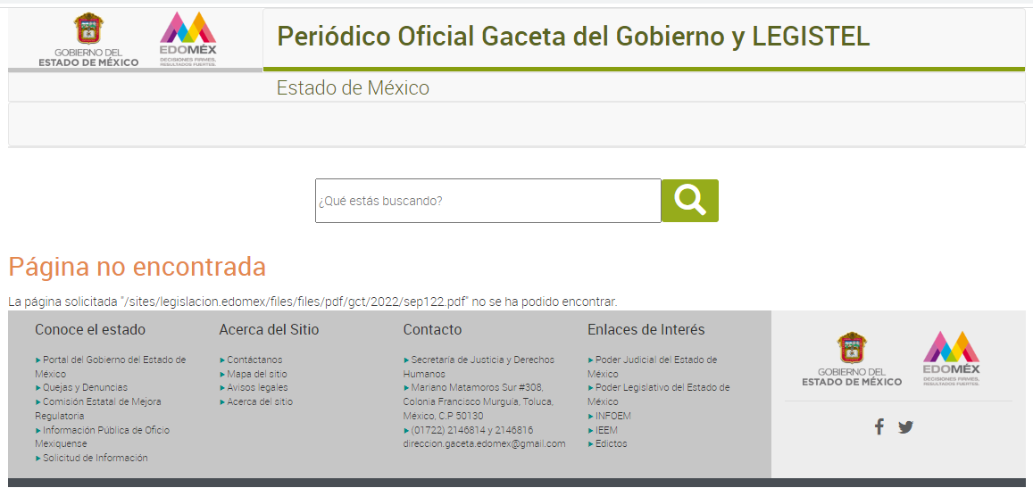
En donde se observa un apartado de la página oficial del Gobierno del Estado de México, referente al periódico oficial gaceta del gobierno y LEGISTEL, sin que se localice mayor información.

Por lo que se estima que la fuente proporcionada no cumple con lo señalado en el artículo 161 de la de Transparencia y Acceso a la Información Pública del Estado de México y Municipios al no advertirse la información solicitada, aunado al hecho de que dicha prerrogativa debe ejercerse dentro de los primeros cinco días hábiles posteriores a la recepción de la solicitud, situación que tampoco se observó.

Sin embargo, mediante informe justificado, menciona que no cuenta con planos por zonas o sectores, así como planos correspondientes a las doce poligonales.
Por lo que, este Instituto no tiene certeza de la respuesta e informe justificado emitido por el Ente Recurrido; sobre dicha situación, el artículo 1.8, fracción IX, del Código Administrativo del Estado de México, establece que para que un acto administrativo tenga validez, deberá guardar congruencia con lo solicitado.

Situación que se robustece, con el Criterio de Interpretación, con clave de control SO/002/2017, de la Segunda Época, emitido por el Instituto Nacional de Transparencia, Acceso a la Información y Protección de Datos Personales, que señala lo siguiente:

“Congruencia y exhaustividad. Sus alcances para garantizar el derecho de acceso a la información. De conformidad con el artículo 3 de la Ley Federal de Procedimiento Administrativo, de aplicación supletoria a la Ley Federal de Transparencia y Acceso a la Información Pública, en términos de su artículo 7; todo acto administrativo debe cumplir con los principios de congruencia y exhaustividad. Para el efectivo ejercicio del derecho de acceso a la información, la congruencia implica que exista concordancia entre el requerimiento formulado por el particular y la respuesta proporcionada por el sujeto obligado; mientras que la exhaustividad significa que dicha respuesta se refiera expresamente a cada uno de los puntos solicitados. Por lo anterior, los sujetos obligados cumplirán con los principios de congruencia y exhaustividad, cuando las respuestas que emitan guarden una relación lógica con lo solicitado y atiendan de manera puntual y expresa, cada uno de los contenidos de información.”

Ante tal circunstancia, se considera oportuno citar lo siguiente:
PLAN MUNICIPAL DE DESARROLLO URBANO DE ATIZAPÁN DE ZARAGOZA
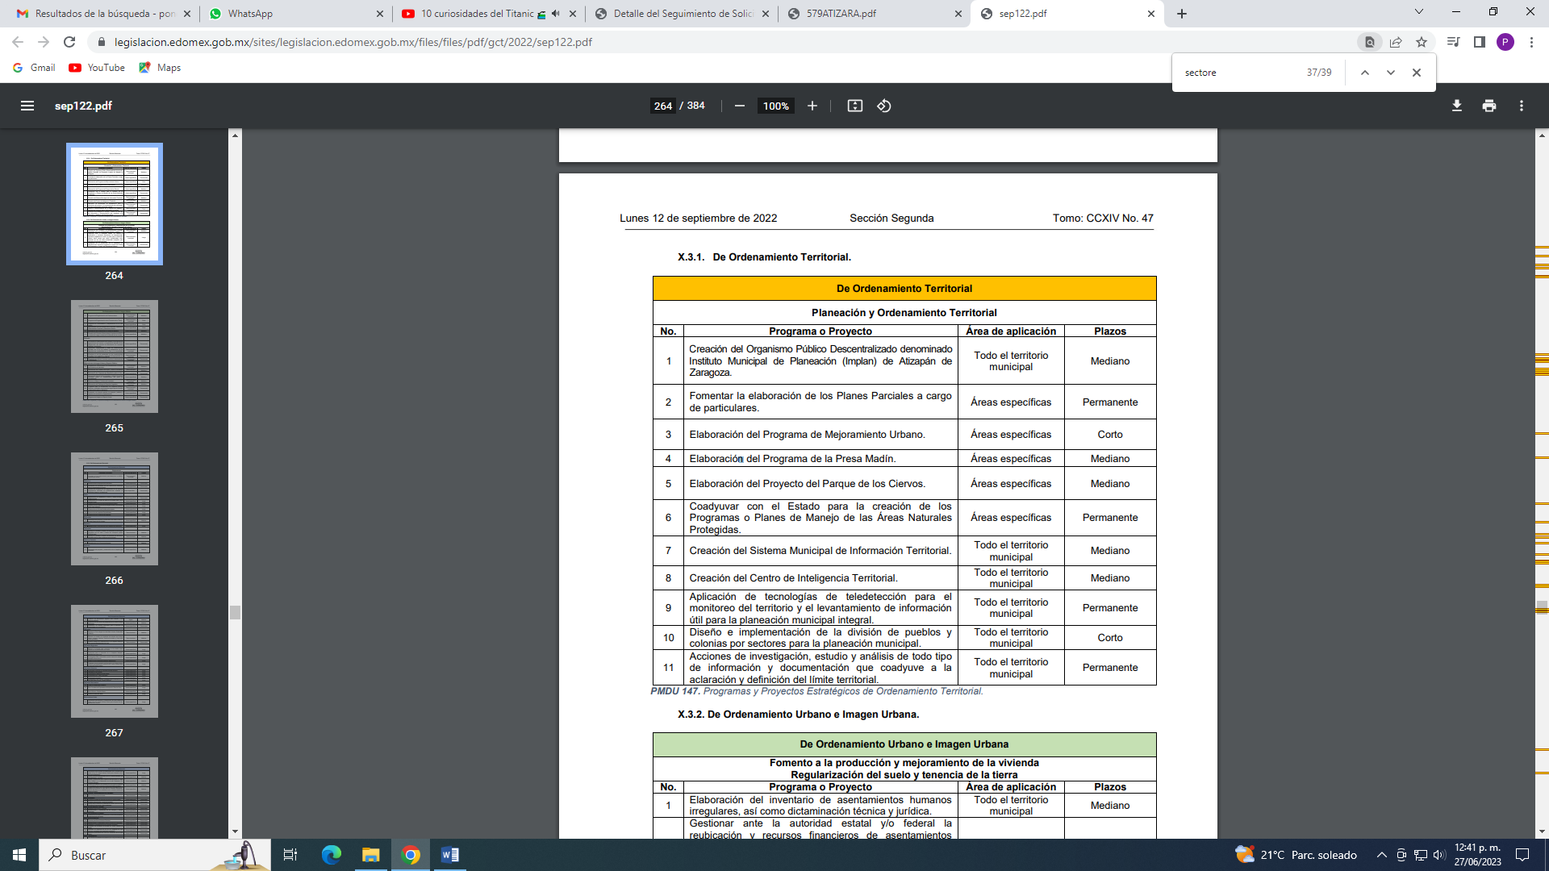

57. AA-DU.- Acuerdo de Autorización de Desarrollo Urbano. Para este apartado, y con el objetivo de dar mejor atención a lo que disponen los artículos 85 fracción III, 104 fracción II y 109 fracción VIII del Reglamento del Libro Quinto del Código Administrativo del Estado de México, de no incrementar el número de viviendas una vez emitida la respectiva autorización, se asigna tanto en el plano E2 como en los planos por sectores, la clave AA-DU.- Acuerdo de Autorización de Desarrollo Urbano, lo que significa que las construcciones se regirán por las normas para el aprovechamiento del predio que fueron originalmente autorizadas a la par del desarrollo, también con el objetivo de mantener una imagen urbana homogénea con la que fueron planeados estos asentamientos humanos.

12. En el mismo plano E-2, una considerable superficie del territorio municipal se encuentra ubicada dentro de poligonales, a las cuales se les asignó un número y, en la solapa del mismo, se señala que es una zonificación secundaria, lo cual es erróneo ya que pertenecen a conjuntos urbanos y 21 fraccionamientos autorizados y no al plano publicado en Gaceta, el cual se denomina Zonificación Secundaria, mismo que no se cita en el epílogo y que corresponde a 12 poligonales de ejidos que fueron regularizados y cuyo uso urbano está reconocido.

De acuerdo a lo anterior, en relación a la planeación y ordenamiento territorial, se diseña e implementan la división de pueblos y colonias, por sectores una vez emitida la respectiva autorización, se asigna tanto en el plano E2 como en los planos por sectores, la clave AA-DU.- Acuerdo de Autorización de Desarrollo Urbano, lo que significa que las construcciones se regirán por las normas para el aprovechamiento del predio que fueron originalmente autorizadas, con el objetivo de mantener una imagen urbana homogénea con la que fueron planeados estos asentamientos humanos.

Ahora bien, en el Plan Municipal de Desarrollo Urbano de Atizapán de Zaragoza, se menciona que, en el mismo plano E-2, una considerable superficie del territorio municipal se encuentra ubicada dentro de poligonales, a las cuales se les asignó un número y, en la solapa del mismo, se señala que es una zonificación secundaria, lo cual es erróneo ya que pertenecen a conjuntos urbanos y 21 fraccionamientos autorizados y no al plano publicado en Gaceta, el cual se denomina Zonificación Secundaria, mismo que no se cita en el epílogo y que corresponde a 12 poligonales de ejidos que fueron regularizados y cuyo uso urbano está reconocido.
Aunado a ello, el área que se pronunció en respuesta cuenta con las siguientes atribuciones:

BANDO MUNICIPAL DE ATIZAPÁN DE ZARAGOZA

ARTÍCULO 58.- La Dirección de Ordenamiento Territorial y Desarrollo Urbano tendrá como objetivo intervenir en la regularización de la tenencia de la tierra; así como, promover la incorporación de los centros de población al casco urbano, vigilando el desarrollo urbano, ordenado y sustentable del territorio municipal. Además, realizará acciones tendientes a prevenir y controlar los asentamientos humanos irregulares; para ello, identificará, clasificará y registrará la ubicación de dichos sitios, realizando inspecciones, levantamientos y estudios técnicos y de campo, utilizando para ello los equipos y herramientas disponibles según los avances de la ciencia y la tecnología, inclusive, mediante el uso de los sistemas de navegación terrestre o de posicionamiento global y de tecnologías de teledetección.

Por lo anterior, la Dirección de Ordenamiento Territorial y Desarrollo Urbano, promoverá la incorporación de los centros de población al casco urbano, vigilando el desarrollo urbano, ordenado y sustentable del territorio municipal, realizando inspecciones, levantamientos y estudios técnicos y de campo.

En conclusión, EL SUJETO OBLIGADO, se encuentra obligado a contar con planos por sectores y reconoce la existencia de los doce polígonos, esto al entregar una liga electrónica para acceder a la información solicitada.

Motivo por el que se ordenan los planos por zonas o sectores y los planos correspondientes a las 12 poligonales.

Información requerida. | Respuesta | Inconformidad | Informe justificado.
A).- Me proporcione, o me indique en que página de internet, se localiza los Planos de Zonificación Primaria; Planos de Zonificación Secundaria.  B).- 1.- Copia Simple y Certificada del Plano actual de zonificación secundaria, correspondiente a “Mayorazgos del Bosque”, Atizapán de Zaragoza, Estado de México; | El Subdirector de Planeación Territorial y Urbana, menciona que después de una búsqueda exhaustiva y razonable, menciona que la información no obra en sus expedientes | No entregaron nada. | El Subdirector de Planeación Territorial y Urbana, menciona que los planos de zonificación primaria y zonificación secundaria podrán consultarse en las ligas electrónicas proporcionadas, mismo que podrán ser descargados y consultados, no obstante no se ubican como plano de zonificación primaria y plano de zonificación secundaria, sino como E-1 “Clasificación Territorial” y E-2 “Estructura Urbanas y Uso de suelo”.
2.- Copia Simple y Certificada del Plano actual de zonificación secundaria, correspondiente a la colonia “Las Colonias”, Atizapán de Zaragoza, Estado de México. |  | No entregaron nada.

Ahora bien al consultar las ligas electrónicas proporcionadas se observa lo siguiente:

https://legislacion.edomex.gob.mx/sites/legislacion.edomex.gob.mx/files/files/pdf/gct/2022/sep122.pdf
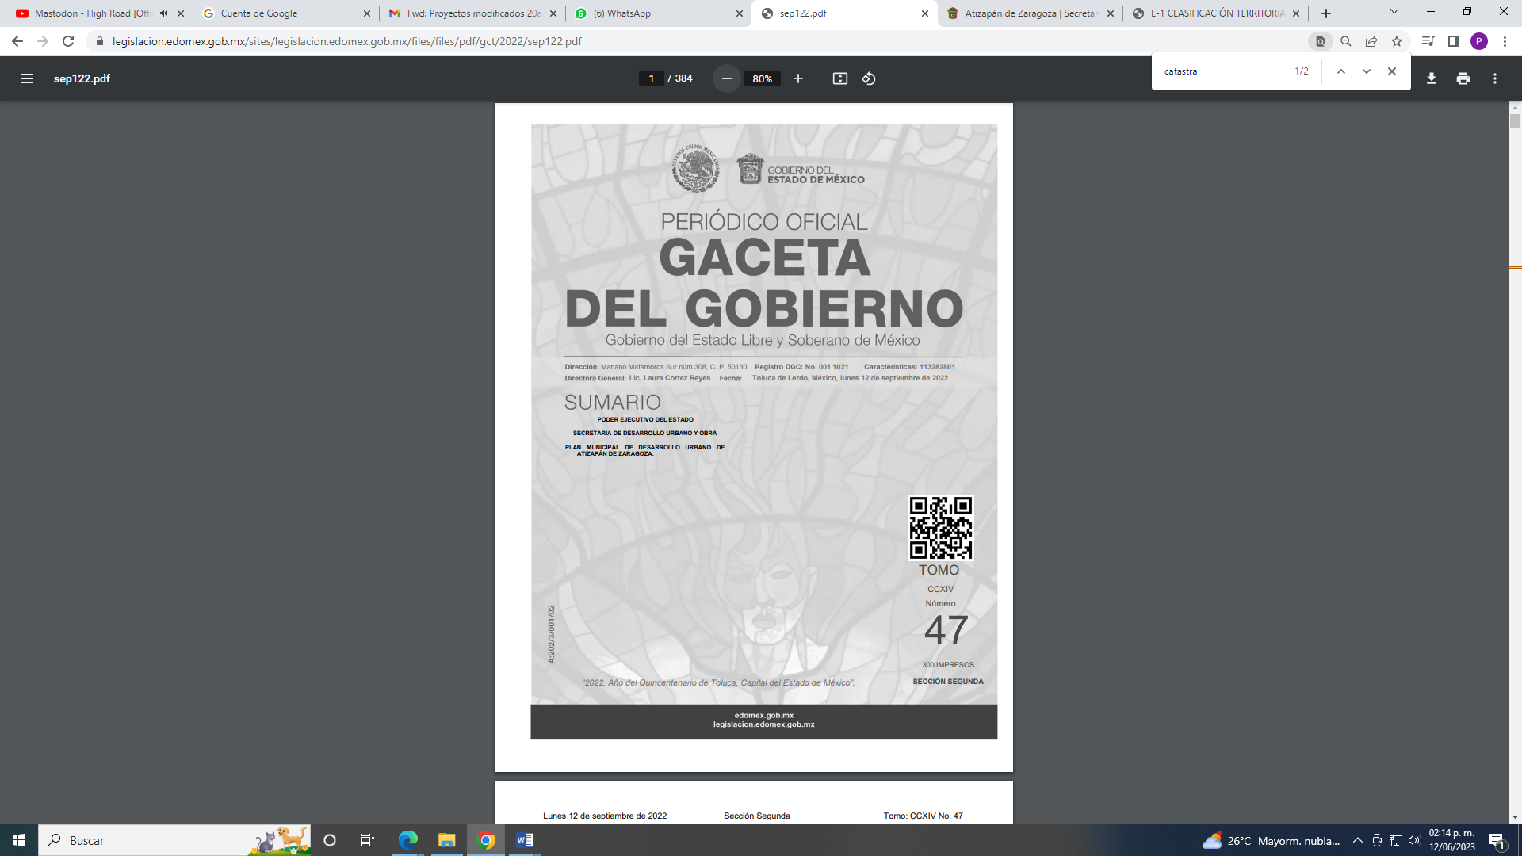
https://seduo.edomex.gob.mx/atizapan_zaragoza
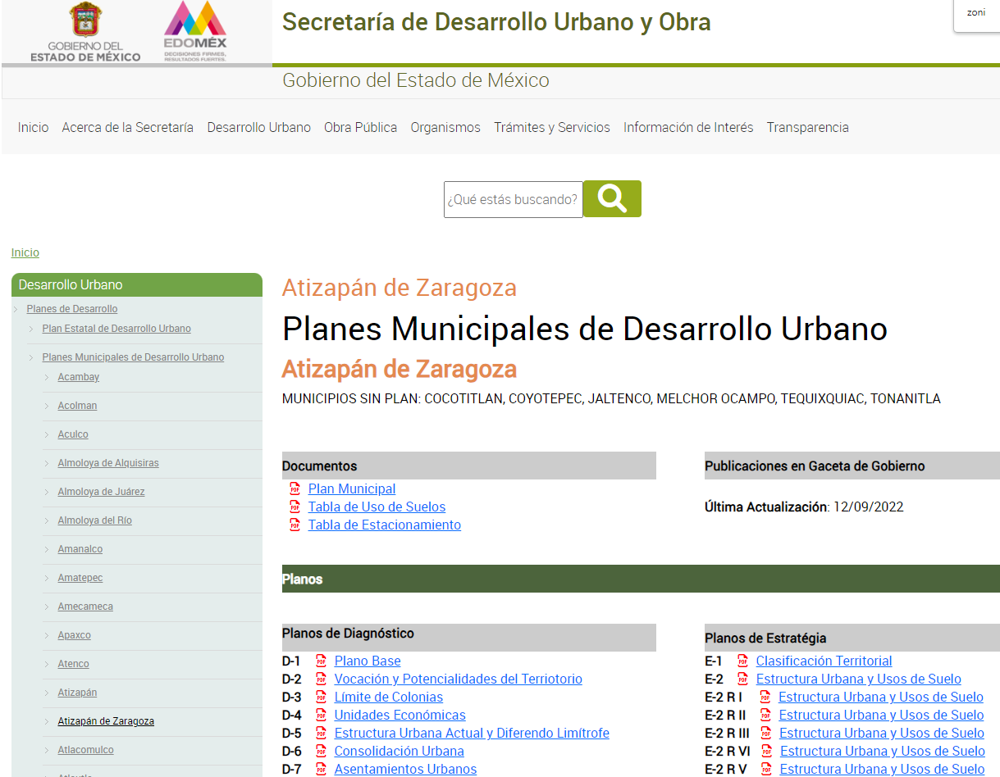

Por lo que se buscaron los registros E-1 “Clasificación Territorial” y E-2 “Estructura Urbanas y Uso de suelo”, señalados por EL SUJETO OBLIGADO en su informe justificado, en el cual se obtuvieron lo siguiente:

E-1 “Clasificación Territorial”:
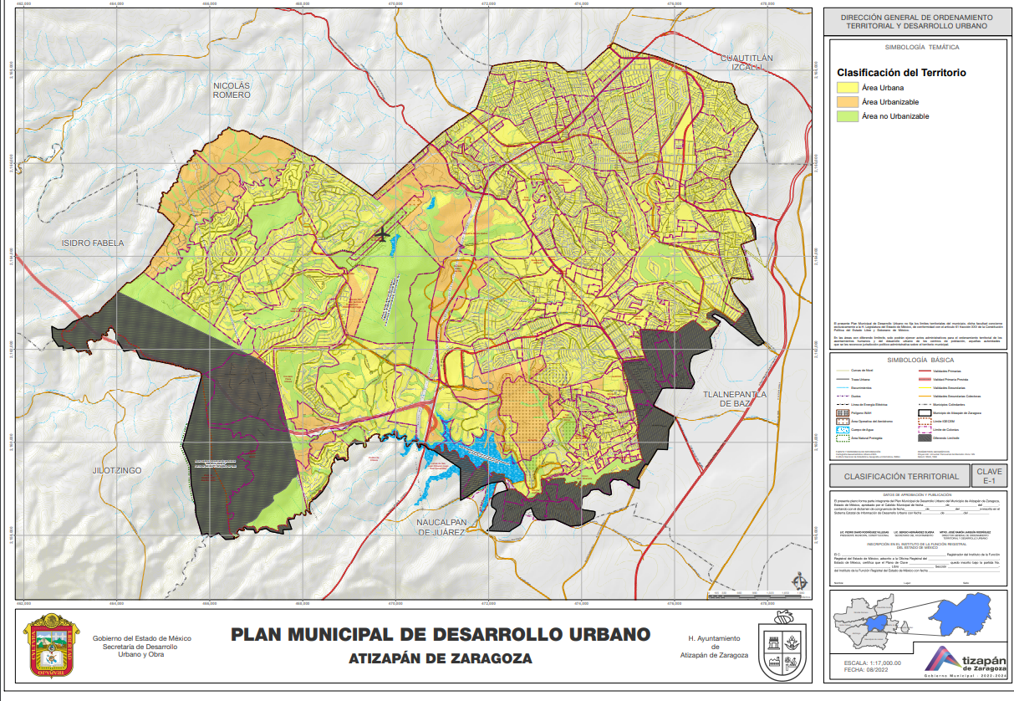
E-2 “Estructura Urbanas y Uso de suelo”:
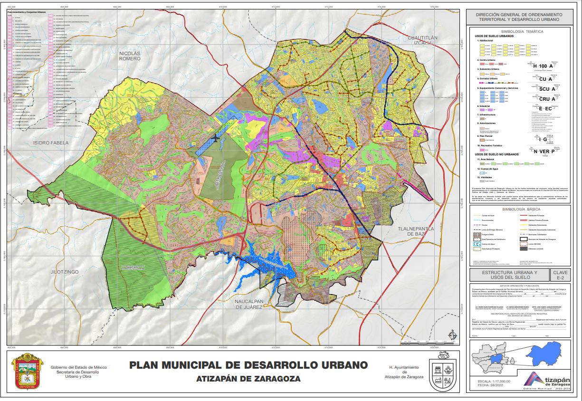
En ese sentido, resulta oportuno mencionar que el Plan Municipal de Desarrollo Urbano de Atizapán de Zaragoza, establece lo siguiente:

1. El plano E-1 “Clasificación del Territorio” establece la zonificación del territorio municipal en:
12.1.1.1. Área urbana:
(…)
12.1.1.2. Área urbanizable:
(…)
12.1.1.3. Área no urbanizable:
(…)

VII.3. Escenario Urbano.

El escenario urbano previsto para Atizapán de Zaragoza resulta de la correspondencia de las áreas urbanizables y usos del suelo previstos y requeridos a corto, mediano y largo plazo que se representan en el plano E-2 “Estructura Urbana y Usos del Suelo”, así como en la estrategia del presente Plan.

El plano E-1 “Clasificación del Territorio” establece la zonificación del territorio municipal y que el plano E-2 “Estructura Urbana y Usos del Suelo” es el escenario urbano previsto para la correspondencia de las áreas urbanizables y usos del suelo para Atizapán de Zaragoza, por lo que dichos planos son generados en representación del territorio del Municipio de Atizapán de Zaragoza, por lo que después de realizar una revisión al marco normativo que rige al actuar del SUJETO OBLIGADO no se localizó fuente obligacional para que genere administre o posea la información tal y como lo requirió el particular, siendo necesario señalar lo que establece el artículo 12 de la Ley de Transparencia Estatal, antes citado, la entrega de la información no comprende el procesamiento de la misma, es decir, el Ayuntamiento de Atizapán de Zaragoza, no se encuentra obligado a realizar cálculos o practicar investigaciones para proporcionar la información que requieren los solicitantes, por lo que se tiene por atendido este punto de la solicitud, ya que EL SUJETO OBLIGADO hace entrega de la información tal y como obra en sus archivos, no obstante requirió la información mediante copias certificadas, circunstancia que se analizará posteriormente.

Aunado a lo anterior, se destaca que, al haber existido un pronunciamiento por parte del SUJETO OBLIGADO, respecto a este punto de la solicitud, este Organismo Garante no está facultado para manifestarse sobre la veracidad de lo expresado por parte de éste, pues no existe precepto legal alguno en la Ley de la materia que lo faculte para ello.

Lo anterior se sustenta con lo plasmado en el criterio 31-10 emitido por el entonces Instituto Federal de Acceso a la Información y Protección de Datos (IFAI) ahora Instituto Nacional de Transparencia, Acceso a la Información, y Protección de Datos Personales (INAI), que lleva por rubro y texto los siguientes:

El Instituto Federal de Acceso a la Información y Protección de Datos no cuenta con facultades para pronunciarse respecto de la veracidad de los documentos proporcionados por los sujetos obligados. El Instituto Federal de Acceso a la Información y Protección de Datos es un órgano de la Administración Pública Federal con autonomía operativa, presupuestaria y de decisión, encargado de promover y difundir el ejercicio del derecho de acceso a la información; resolver sobre la negativa de las solicitudes de acceso a la información; y proteger los datos personales en poder de las dependencias y entidades. Sin embargo, no está facultado para pronunciarse sobre la veracidad de la información proporcionada por las autoridades en respuesta a las solicitudes de información que les presentan los particulares, en virtud de que en los artículos 49 y 50 de la Ley Federal de Transparencia y Acceso a la Información Pública Gubernamental no se prevé una causal que permita al Instituto Federal de Acceso a la Información y Protección de Datos conocer, vía recurso revisión, al respecto.
Teniendo por colmado este punto de la solicitud.

Información requerida. | Respuesta | Inconformidad | Informe justificado.
3.- Copia Simple y Certificada del Plano actual catastral, correspondiente a “Mayorazgos del Bosque” y a la colonia “Las Colonias”, ambas en Atizapán de Zaragoza, Estado de México. | El Subdirector de Planeación Territorial y Urbana, menciona que después de una búsqueda exhaustiva y razonable, menciona que la información no obra en sus expedientes  El Tesorero Municipal menciona el plano catastral solicitado, se encuentra imposibilitado para entregarlas, ya que no se encuentra en el catálogo de servicios que presta el Departamento de Catastro Municipal | No entregaron nada. | Ratifica

Es de resaltar que “Mayorazgos del Bosque” y “Las Colonias”, el Bando Municipal del SUJETO OBLIGADO del año 2022, las considera de la siguiente forma:

ARTÍCULO 16.- Actualmente el Municipio de Atizapán de Zaragoza, se integra por una Cabecera Municipal con rango de ciudad, denominada “Ciudad Adolfo López Mateos”, tres pueblos, dos ranchos, ciento un colonias, de las cuales ochenta y uno son regulares, diez en proceso de regularización y diez irregulares; sesenta y cinco son fraccionamientos y conjuntos urbanos, un centro de desarrollo tecnológico, dos zonas industriales, un área natural protegida, una zona de conservación ambiental, nueve ejidos y una zona arqueológica; los cuales a saber son:
(…)
COLONIAS REGULARES:
(…)
37. Las Colonias
FRACCIONAMIENTOS ENTREGADOS AL AYUNTAMIENTO:
(…)
20. (Las Arboledas sección V) Mayorazgos del Bosque

En primera instancia resulta oportuno señalar el significado de planos, que de acuerdo a la Real Academia Española, misma que se puede consultar en la liga electrónica https://dle.rae.es/plano es:

“Representación esquemática, en dos dimensiones y a determinada escala, de un terreno, una población, una máquina, una construcción, etc.”

Por ello es oportuno citar la siguiente reglamentación:

EL REGLAMENTO INTERNO DE TESORERÍA MUNICIPAL MUNICIPAL DE ATIZAPÁN DE ZARAGOZA ESTADO DE MÉXICO

Artículo 30.- El titular del Departamento de Catastro tendrá las siguientes funciones:
(…)
III. Integrar y mantener actualizado el padrón y la cartografía catastral, a fin de facilitar la identificación, ubicación y valorización de los bienes inmuebles;

De acuerdo a lo anterior, el Departamento de Catastro integrará y mantendrá actualizada la cartografía catastral.

Además, resulta factible, esclarecer el significado de cartográfico, que de acuerdo a la Real Academia Española, menciona lo siguiente:
https://dle.rae.es/cartograf%C3%ADa

“Arte de trazar mapas geográficos”.

En ese tenor, se entiende que EL SUJETO OBLIGADO, desarrolla planos catastrales geográficos, a efecto a fin de facilitar la identificación, ubicación y valorización de los bienes inmuebles, no obstante, el Manual Catastral del Estado de México, señala lo siguiente:

MANUAL CATASTRAL DEL ESTADO DE MÉXICO

ACGC006.- Para la solicitud de productos catastrales, invariablemente, los usuarios deberán cubrir los siguientes requisitos:

• Solicitud por escrito o en el formato establecido.
• Pago correspondiente por el producto solicitado

II.4. PROCEDIMIENTO. Para efecto de la asignación de la clave catastral se deben considerar los siguientes elementos:

a). Municipio Base de la división territorial y de la organización política del estado, investido de personalidad jurídica propia, está integrado por la comunidad establecida en su territorio y goza de autonomía tanto en su régimen interior, como en la libre administración de su hacienda pública, en términos de lo que establece el artículo 115 de la Constitución Política de los Estados Unidos Mexicanos.
b). Zona catastral Es la delimitación del territorio del municipio para efectos de administración y control catastral, en polígonos cerrados y continuos que agrupan a todas las manzanas catastrales que existen en el municipio, en función de límites físicos como son vialidades, accidentes topográficos, ríos y barrancas; se identifica con un código numérico de dos dígitos dentro del rango del 01 al 99 y está representada por el cuarto y quinto caracteres de la clave catastral.

c). Manzana catastral Es la delimitación del terreno por vialidades, límites físicos, en polígono cerrado, conforme al número y dimensión de los inmuebles que se localizan en ella; se identifica con un código numérico de tres dígitos dentro del rango del 001 al 999 y está representada por los caracteres sexto a octavo de la clave catastral.

d). Predio Es el inmueble urbano o rústico, con o sin construcciones, integrado o integrante de una manzana catastral, cuyos linderos forman un polígono cerrado delimitado por su colindancia con otros, así como por vialidades y límites físicos; se identifica con un código numérico de dos dígitos dentro del rango del 01 al 99 y esta representado por los caracteres noveno y décimo de clave catastral.

e). Condominio Un predio se constituye en condominio cuando cumple con las condiciones y características establecidas en el Código Administrativo del Estado de México y en la Ley que Regula el Régimen de Propiedad en Condominio en el Estado de México. Está conformado por unidades que cuentan con partes privativas y partes comunes. Para efectos de asignar la clave catastral se referirá exclusivamente a la unidad en su conjunto, y los elementos que las distinguen entre sí serán capturados como datos técnicos y administrativos del registro; en la clave se identifica con seis posiciones alfanuméricas, dos, para edificio (módulo, unidad o conjunto) y, cuatro, para departamento (vivienda, lote, local o casa).

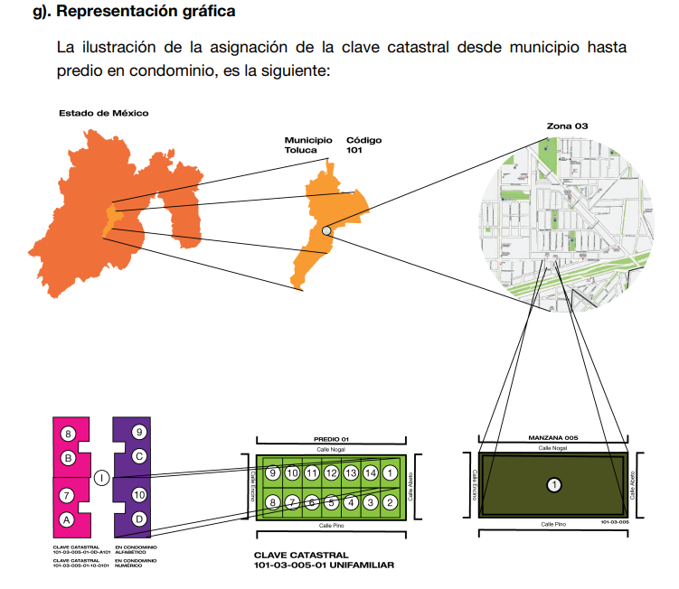
De conformidad a lo anterior, para la solicitud de productos catastrales, invariablemente, los usuarios deberá presentar solicitud por escrito o en el formato establecido y el pago correspondiente por el producto solicitado, además, para la asignación de la clave catastral se deben considerar mediante representación gráfica al Municipio, zona catastral, manzana catastral, el predio y el condominio, sin que se genere una representación gráfica por colonias o fraccionamiento, tal y como lo solicita el particular, además que estas se deben solicitar y pagar por los usuarios.

Aclarado lo anterior, resulta oportuno reiterar que la Tesorería Municipal en respuesta mencionó que no se encuentra en el catálogo de servicios que presta el Departamento de Catastro Municipal.

En este sentido conviene señalar que los sujetos obligados deben atender las solicitudes de información en términos de lo establecido en los artículos 12, segundo párrafo, y 24, último párrafo, de la Ley de Transparencia y Acceso a la Información Pública del Estado de México y Municipios, que son del tenor siguiente:

Artículo 12. Quienes generen, recopilen, administren, manejen, procesen, archiven o conserven información pública serán responsables de la misma en los términos de las disposiciones jurídicas aplicables.

Los sujetos obligados sólo proporcionarán la información pública que se les requiera y que obre en sus archivos y en el estado en que ésta se encuentre. La obligación de proporcionar información no comprende el procesamiento de la misma, ni el presentarla conforme al interés del solicitante; no estarán obligados a generarla, resumirla, efectuar cálculos o practicar investigaciones.

Artículo 24. Para el cumplimiento de los objetivos de esta Ley, los sujetos obligados deberán cumplir con las siguientes obligaciones, según corresponda, de acuerdo a su naturaleza:
….
Los sujetos obligados solo proporcionarán la información pública que generen, administren o posean en el ejercicio de sus atribuciones.

Lo anterior, tiene sustento y se robustece con el Criterio número 03/17 emitido por el Instituto Nacional de Transparencia, Acceso a la Información y Protección de Datos Personales (INAI), que se inserta a continuación:

No existe obligación de elaborar documentos ad hoc para atender las solicitudes de acceso a la información. Los artículos 129 de la Ley General de Transparencia y Acceso a la Información Pública y 130, párrafo cuarto, de la Ley Federal de Transparencia y Acceso a la Información Pública, señalan que los sujetos obligados deberán otorgar acceso a los documentos que se encuentren en sus archivos o que estén obligados a documentar, de acuerdo con sus facultades, competencias o funciones, conforme a las características físicas de la información o del lugar donde se encuentre. Por lo anterior, los sujetos obligados deben garantizar el derecho de acceso a la información del particular, proporcionando la información con la que cuentan en el formato en que la misma obre en sus archivos; sin necesidad de elaborar documentos ad hoc para atender las solicitudes de información.

Resoluciones:
- RRA 0050/16. Instituto Nacional para la Evaluación de la Educación. 13 julio de 2016. Por unanimidad. Comisionado Ponente: Francisco Javier Acuña Llamas.
- RRA 0310/16. Instituto Nacional de Transparencia, Acceso a la Información y Protección de Datos Personales. 10 de agosto de 2016. Por unanimidad. Comisionada Ponente. Areli Cano Guadiana.
- RRA 1889/16. Secretaría de Hacienda y Crédito Público. 05 de octubre de 2016. Por unanimidad. Comisionada Ponente. Ximena Puente de la Mora.

Así, y de conformidad con lo antes señalado, EL SUJETO OBLIGADO sólo proporcionará la información que obra en sus archivos, lo que a contrario sensu significa que no se está obligado a proporcionar lo que no obre en sus archivos, situación que se actualiza en el presente asunto, motivo por el cual se colma el derecho de acceso a la información pública del particular, en este punto de la solicitud.

Información requerida. | Respuesta | Inconformidad | Informe justificado.
4.- Copia Simple y Certificada de la Licencias de Uso del Suelo, actual 2022, a favor de Operadora de Colegios La Salle, S.C. con domicilio en Retorno de Perdiz No. 70, Manzana XII, Lotes (Nota.- 63, 64 y 65), Fraccionamiento Mayorazgos del Bosque, superficie del lote 19,811.33 m2. | El Subdirector de Planeación Territorial y Urbana menciona que dicha información obra no obra en sus expedientes ya que es atribución de la Subdirección de Planeación Urbana. | Pretextan no tener las mismas. | El Director General de Ordenamiento Territorial y Urbano menciona que no se cuenta con expediente de cambio de uso de suelo del predio señalado del año 2022 ya que depende de que sea solicitado por un contribuyente.
5.- Copia Simple y Certificada del Expediente Técnico soporte para la emisión de la Licencia de Uso del Suelo, actual 2022, a favor de Operadora de Colegios La Salle, S.C. con domicilio en Retorno de Perdiz No. 70, Manzana XII, Lotes (Nota.- 63, 64 y 65), Fraccionamiento Mayorazgos del Bosque, superficie del lote 19,811.33 m2. Nota. | El Subdirector de Planeación Territorial y Urbana menciona que dicha información obra no obra en sus expedientes ya que es atribución de la Subdirección de Planeación Urbana. | Pretextan no tener las mismas. | El Director General de Ordenamiento Territorial y Urbano menciona que no se cuenta con expediente de cambio de uso de suelo del predio señalado del año 2022 ya que depende de que sea solicitado por un contribuyente.
9- Copia Simple y Certificada del Expediente Técnico soporte de la Reglamentación emitida para el uso y aprovechamiento del suelo, correspondiente a la autorización del cambio de uso de suelo habitacional H333.A por el de vialidad, en relación del lote no. 60, manzana 12, de la calle retorno de perdiz, en el fraccionamiento Mayorazgos del Bosque. | El Subdirector de Planeación Territorial y Urbana menciona que dicha información obra no obra en sus expedientes ya que es atribución de la Subdirección de Planeación Urbana. | Contestan que no cuentan con dicha información. | El Director General de Ordenamiento Territorial y Desarrollo Urbano, menciona que no se cuentan con expedientes para el cambio de uso de suelo del predio señalado, del año 2022 ya que depende de que sea solicitado por un contribuyente.
10- Copia Simple y Certificada del Expediente Técnico soporte de la autorización para la apertura y prolongación de vialidad, del lote No. 60, manzana 12, de la calle retorno de perdiz, en el fraccionamiento Mayorazgos del Bosque. | El Subdirector de Planeación Territorial y Urbana menciona que dicha información obra no obra en sus expedientes ya que es atribución de la Subdirección de Planeación Urbana. | Contestan que no cuentan con dicha información. | El Director General de Ordenamiento Territorial y Desarrollo Urbano menciona que no se ha autorizado apertura o prolongación de la vía solicitada
1- Copia Simple y Certificada de la Licencia de Funcionamiento actual (2022), a favor de Operadora de Colegios La Salle | La tesorería municipal menciona que no cuenta con licencia de funcionamiento 2022. | pretexta no tener dicha documentación | Ratifica.
2.- Copia Simple y Certificada del Expediente Técnico soporte para la emisión de la Licencia de Funcionamiento actual (2022), a favor de Operadora de Colegios La Salle, S.C. | La tesorería municipal menciona que no cuenta con licencia de funcionamiento 2022. | pretexta no tener dicha documentación | Ratifica.

De acuerdo a la respuesta y al informe justificado remitido por EL SUJETO OBLIGADO, resulta conveniente señalar la siguiente normatividad:

BANDO MUNICIPAL DE ATIZAPÁN DE ZARAGOZA 2022

De la Dirección de Ordenamiento Territorial y Desarrollo Urbano

ARTÍCULO 57.- La Dirección de Ordenamiento Territorial y Desarrollo Urbano tendrá a su cargo planear, formular, ejecutar, conducir y vigilar las políticas públicas municipales en materia de asentamientos humanos, ordenamiento territorial, desarrollo urbano e imagen urbana, que permitan aprovechar las potencialidades del municipio y promuevan la inclusión, la competitividad, la sostenibilidad, la resiliencia urbana y el desarrollo social y regional. En el ámbito de su competencia, tendrá a su cargo vigilar el cumplimiento de las leyes, códigos, reglamentos, planes, programas y demás disposiciones administrativas aplicables en la materia, así como expedir las autorizaciones, permisos, licencias, constancias, dictámenes y demás trámites relacionados, en materia de utilización y aprovechamiento del suelo con fines urbanos, de las construcciones privadas que se realicen en el territorio municipal, garantizando que estas, satisfagan condiciones de seguridad, habitabilidad, funcionalidad, calidad, higiene, sustentabilidad y de integración armónica al contexto urbano y natural, así como de las obras en la vía pública, y los anuncios que para su instalación requiera de alguna estructura, equipo o elementos de fijación.

Por lo anterior, el Director de Desarrollo Urbano o el Titular de la Unidad Administrativa equivalente que en este caso es el Director General de Ordenamiento Territorial y Urbano, es responsable de formular, ejecutar, conducir y vigilar las políticas públicas municipales en materia de asentamientos humanos, ordenamiento territorial, desarrollo urbano e imagen urbana, que permitan aprovechar las potencialidades del municipio, además, analizara las licencias de uso de suelo y planea, formula, ejecuta, conduce y vigila las políticas públicas municipales en materia de asentamientos humanos, ordenamiento territorial, desarrollo urbano e imagen urbana, por lo que tendrá a su cargo el vigilar el cumplimiento de las constancias, dictámenes y demás trámites relacionados, en materia de utilización y aprovechamiento del suelo con fines urbanos de las obras en la vía pública.

Ahora bien es de resaltar que la autorización para la apertura y prolongación de vialidad, se cita lo siguiente:

CÓDIGO ADMINISTRATIVO DEL ESTADO DE MÉXICO

Artículo 5.7. Son autoridades para la aplicación de este Libro el Gobernador del Estado, la Secretaría de Desarrollo Urbano y Obra, la Secretaría de Movilidad y los municipios.

Artículo 5.9. La Secretaría tendrá las atribuciones siguientes:
(…)
VIII. Autorizar la apertura, prolongación, ampliación o modificación de vías públicas de competencia municipal, no previstas en los planes municipales de desarrollo urbano;

Además en la Ventanilla Electrónica Única del Gobierno del Estado de México, misma que se observa que el trámite de apertura, prolongación, ampliación o cualquier modificación de vías públicas, es solicitada por los Municipios, como se aprecia en la siguiente captura de pantalla:

https://qaventanilla.edomex.gob.mx/TramitesyServicios/Tramite?tram=1140&cont=0
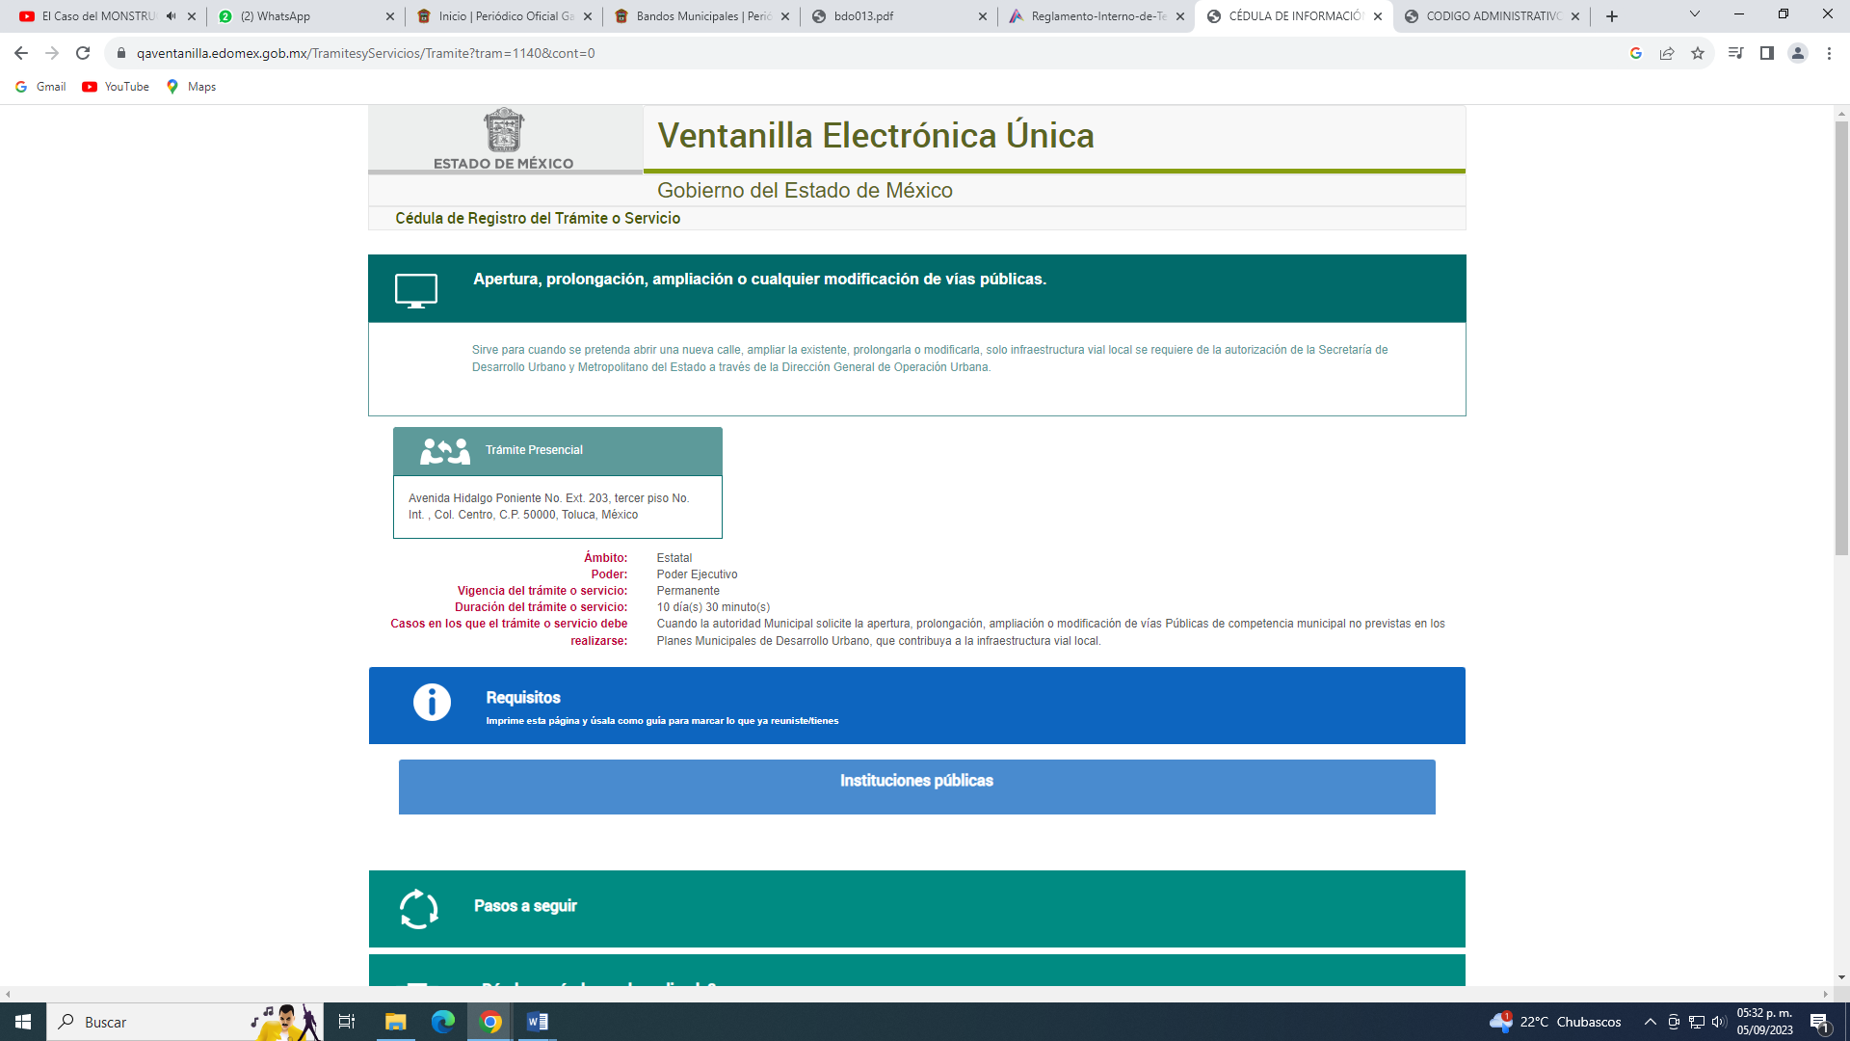

No obstante, si bien es cierto que no genera dicho documento, puede poseerlo o administrarlo, siendo aplicable, el Criterio de interpretación en el orden administrativo número CRITERIO 0002-11, emitido por Acuerdo del Pleno del Instituto de Transparencia y Acceso a la Información Pública del Estado de México y Municipios; publicado en el Periódico Oficial del Gobierno del Estado Libre y Soberano de México “Gaceta del Gobierno”, el diecinueve de octubre de dos mil once, cuyo rubro y texto refieren lo siguiente:

“CRITERIO 0002-11
INFORMACIÓN PÚBLICA, CONCEPTO DE, EN MATERIA DE TRANSPARENCIA. INTERPRETACIÓN SISTEMÁTICA DE LOS ARTÍCULOS 2 2, FRACCIÓN V, XV, Y XVI, 32, 4,11 Y 41. De conformidad con los artículos antes referidos, el derecho de acceso a la información pública, se define en cuanto a su alcance y resultado material, el acceso a los archivos, registros y documentos públicos, administrados, generados o en posesión de los órganos u organismos públicos, en virtud del ejercicio de sus funciones de derecho público, sin importar su fuente, soporte o fecha de elaboración.

En consecuencia el acceso a la información se refiere a que se cumplan cualquiera de los siguientes tres supuestos:

1) Que se trate de información registrada en cualquier soporte documental, que en ejercicio de las atribuciones conferidas, sea generada por los Sujetos Obligados;
2) Que se trate de información registrada en cualquier soporte documental, que en ejercicio de las atribuciones conferidas, sea administrada por los Sujetos Obligados, y
3) Que se trate de información registrada en cualquier soporte documental, que en ejercicio de las atribuciones conferidas, se encuentre en posesión de los Sujetos Obligados.”

Por lo que se observa que a pesar de no generar la información solicitada, posee y administra, sin embargo, dice que no cuenta con dicha documentación.

Continuando con el marco normativo aplicable a los puntos de la solicitud en análisis se señala la siguiente reglamentación.

REGLAMENTO INTERNO DE LA DIRECCIÓN DE DESARROLLO ECONÓMICO DEL H. AYUNTAMIENTO DE ATIZAPÁN DE ZARAGOZA, ESTADO DE MÉXICO.
Artículo 2. Para efectos del presente Reglamento, se entiende por:
(…)
XII. Licencia de Funcionamiento: Al documento que emite la Tesorería Municipal a través de la Subdirección de Normatividad y Verificación, por el cual autoriza a una persona física o jurídica colectiva a desarrollar actividades económicas;

La Tesorería Municipal, a través de la Subdirección de Normatividad y Verificación autoriza las licencias de funcionamiento a una persona física o jurídica colectiva a efecto de desarrollar actividades económicas.

Aclarado lo anterior, de acuerdo con la respuesta emitida por EL SUJETO OBLIGADO en estos puntos de la solicitud, toda vez que no posee, administra ni genera la información requerida por el particular, constituye un hecho negativo; entonces, si se considera el hecho negativo, es obvio que este no puede fácticamente obrar en los archivos del SUJETO OBLIGADO, ya que no puede probarse por ser lógica y materialmente imposible.

Asimismo, no se trata de un caso por el cual la negación del hecho implique la afirmación del mismo, simplemente se está ante una notoria y evidente inexistencia fáctica de la información solicitada.

Encontrándonos ante un hecho negativo, destacando entonces que el Pleno de este Organismo Garante, ha sostenido que ante la presencia de un hecho negativo, resultaría innecesaria una declaratoria de inexistencia en términos de los artículos 19, 169 y 170 de la Ley de Transparencia y Acceso a la Información Pública del Estado de México y Municipios, y ante una hecho negativo resulta aplicable la siguiente tesis:

“HECHOS NEGATIVOS, NO SON SUSCEPTIBLES DE DEMOSTRACIÓN.
Tratándose de un hecho negativo, el Juez no tiene por que invocar prueba alguna de la que se desprenda, ya que es bien sabido que esta clase de hechos no son susceptibles de demostración.
Amparo en revisión 2022/61. José García Florín (Menor). 9 de octubre de 1961. Cinco votos. Ponente: José Rivera Pérez Campos.”

Además, y de conformidad con lo establecido en el artículo 12 de la Ley de Transparencia y Acceso a la Información Pública del Estado de México y Municipios, anteriormente invocado el SUJETO OBLIGADO sólo proporcionará la información que obra en sus archivos, lo que a contrario sensu significa que no se está obligado a proporcionar lo que no obre en sus archivos; motivo por el cual se colma el derecho de acceso a la información pública del particular en esta parte de la solicitud.

No pasa desapercibido mencionar, que este Organismo Garante no está facultado para pronunciarse sobre la veracidad de la información que los Sujetos Obligados de conformidad al criterio 31-10 emitido por el ahora Instituto Nacional de Transparencia, Acceso a la Información y Protección de Datos Personales, citado con antelación.
Circunstancia por las que se tienen por colmados los puntos de la solicitud analizados.
Información requerida. | Respuesta | Inconformidad | Informe justificado.
6- Copia Simple y Certificada del expediente técnico soporte de la fusión de los predios 63, 64 y 65, manzana 12, de la calle retorno de perdiz, en el fraccionamiento Mayorazgos del Bosque, en el municipio de Atizapán de Zaragoza Estado de México | El Subdirector de Planeación Territorial y Urbana señala que no obra en sus expedientes, ya que dicho trámite lo lleva a cabo la Secretaría de Desarrollo Urbano y Obra a través de la Dirección General de Operación y Control Urbano | Pretextan no tener las mismas | El Director General de Ordenamiento Territorial y Urbano no se cuenta con expedientes de los predios.

En primer lugar, es de recordar que se pronunció el Director General de Ordenamiento Territorial y Urbano, del cual se han citado sus atribuciones en los puntos que anteceden al presente, resultando oportuno citar la siguiente Reglamentación:

REGLAMENTO INTERIOR DE LA SECRETARÍA DE DESARROLLO URBANO Y METROPOLITANO
Artículo 12. Corresponde a la Dirección General de Operación y Control Urbano, las atribuciones siguientes:
(…)
III. Aprobar los proyectos de lotificación de conjuntos urbanos y condominios;
IV. Autorizar fusiones, subdivisiones y relotificaciones de predios, así como su modificación, subrogación del titular, revocación, extinción por renuncia de su titular, subrogación de derechos y obligaciones, causahabiencia, o cualquier otro que sea necesario expedir en términos de las disposiciones jurídicas aplicables;

Por su parte la Dirección General de Operación y Control Urbano aprueba los proyectos de lotificación de conjuntos urbanos y condominio, además de autorizar fusiones, subdivisiones y re lotificaciones de predios, así como su modificación, subrogación del titular, revocación, extinción por renuncia de su titular, subrogación de derechos y obligaciones, consecuentemente, se advierte que EL SUJETO OBLIGADO, resulta incompetente para tener en sus archivos la información relativa a la fusión de predios señalada.

Lo que se robustece con el Acuerdo mediante el cual el Pleno del Instituto de Transparencia, Acceso a la Información Pública y Protección de Datos Personales del Estado de México y Municipios, aprueba el Padrón de Sujetos Obligados en Materia de Transparencia y Acceso a la Información Pública del Estado de México y Municipios, publicado en fecha siete de abril de dos mil veintidós en el Periódico Oficial “Gaceta del Gobierno”, tal como se muestra a continuación:
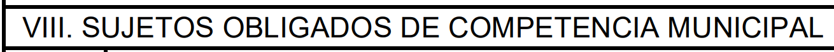
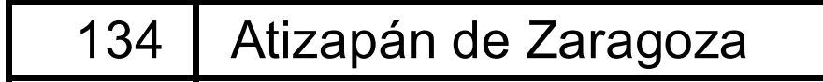
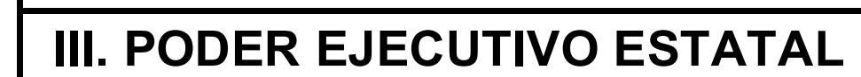
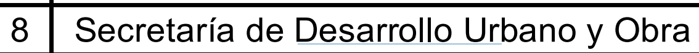
Conforme a lo anterior, se advierte que EL SUJETO OBLIGADO no tiene atribuciones para contar con la información peticionada, toda vez que es información de un sujeto obligado diverso es decir a la Secretaría de Desarrollo Urbano y Obra.

Resultando aplicable el criterio 13/17 emitido por el Pleno del Instituto Nacional de Transparencia, Acceso a la Información y Protección de Datos Personales, el cual, para pronta referencia se reproduce a continuación:

“Incompetencia. La incompetencia implica la ausencia de atribuciones del sujeto obligado para poseer la información solicitada; es decir, se trata de una cuestión de derecho, en tanto que no existan facultades para contar con lo requerido; por lo que la incompetencia es una cualidad atribuida al sujeto obligado que la declara.”

En tal virtud, la incompetencia implica que, de conformidad con las atribuciones conferidas al sujeto obligado, no habría razón por la cual este deba contar con la información solicitada, en cuyo caso, tendría que orientar al particular para que acuda a la instancia competente.

Ahora bien, en cuanto hace a la Declaración de Incompetencia la Ley de Transparencia y Acceso a la Información Pública del Estado de México, establece, en los artículos 49, fracción II y 167, lo siguiente:

“Artículo 49. Los Comités de Transparencia tendrán las siguientes atribuciones:
...
II. Confirmar, modificar o revocar las determinaciones que en materia de ampliación del plazo de respuesta, clasificación de la información y declaración de inexistencia o de incompetencia realicen los titulares de las áreas de los sujetos obligados;
...
Artículo 167. Cuando las unidades de transparencia determinen la notoria incompetencia por parte de los sujetos obligados, dentro del ámbito de aplicación, para atender la solicitud de acceso a la información, deberán comunicarlo al solicitante, dentro de los tres días hábiles posteriores a la recepción de la solicitud y, en su caso orientar al solicitante, el o los sujetos obligados competentes.

De los preceptos citados se desprende que es atribución del Comité de Transparencia confirmar, modificar o revocar, en su caso, la declaración de incompetencia, en aquellos casos en los que no se trate de una notoria incompetencia, para lo cual deberán comunicarlo dentro de los tres días hábiles posteriores a la recepción de la solicitud y, en su caso, orientar al solicitante respecto de los sujetos obligados competentes.

Como sustento de lo anterior, resulta aplicable el Criterio 20/20, emitido por el Instituto Nacional de Transparencia, Acceso a la Información, y Protección de Datos Personales, INAI, que lleva por rubro y texto los siguientes:

“Declaración de incompetencia por parte del Comité, cuando no sea notoria o manifiesta. Cuando la normatividad que prevé las atribuciones del sujeto obligado no sea clara en delimitar su competencia respecto a lo requerido por la persona solicitante y resulte necesario efectuar un análisis mayor para determinar la incompetencia, ésta debe ser declarada por el Comité de Transparencia.”

De igual manera, el Pleno de este Instituto, a través del Criterio 02/04 emitido en la Segunda Época, precisa los alcances del artículo 167 de la Ley de Transparencia, al señalar que corresponde al Comité de Transparencia confirmar la declaratoria de incompetencia y notificarle dicha determinación al particular, refiriéndose a aquellos casos en los que exista duda razonable sobre la administración del documento materia de la solicitud de información, como se lee enseguida:

“DECLARATORIA DE INCOMPETENCIA DEL SUJETO OBLIGADO. SUPUESTO PARA CONFIRMARLA POR ACUERDO DEL COMITÉ DE TRANSPARENCIA. De conformidad con el artículo 167 de la Ley de Transparencia vigente en la entidad, las Unidades de Transparencia tienen la facultad de determinar la notoria incompetencia para atender las solicitudes de acceso a la información y comunicarla al solicitante dentro de los tres días hábiles posteriores a la recepción de la misma, así como en su caso, orientar al particular sobre el o los Sujetos Obligados competentes para su atención. No obstante, es importante resaltar que al ejercer el derecho de acceso a la información pública cabe la posibilidad de que existan atribuciones concurrentes entre dos o más Sujetos Obligados que impiden determinar dentro del término legal de tres días hábiles, si se posee o no la información por el Sujeto Obligado requerido; en virtud de ello, en aras de disipar toda duda razonable sobre la administración del documento materia de la solicitud de información, el Sujeto Obligado deberá dar el trámite correspondiente a la solicitud de información a efecto de realizar un análisis minucioso de las facultades, competencias o funciones de cada una de las Unidades Administrativas que lo integran y, si posterior a ello, se corrobora la incompetencia para la atención del requerimiento, en razón de que es otro el Sujeto Obligado poseedor de la documentación, corresponde a su Comité de Transparencia confirmar la declaratoria de incompetencia y notificarle dicha determinación al particular, en términos de lo dispuesto en el artículo 49, fracción II de la Ley de Transparencia Local, al ser este el acto jurídico idóneo que genera seguridad jurídica de que el Ente ante quien se presentó la solicitud, carece de facultades, competencias o funciones para poseer o generar la información requerida; lo anterior, sin perjuicio de que pueda gestionar la colaboración de otro Sujeto Obligado competente para atender la solicitud.”

En lo que respecta al presente asunto, se advierte que la solicitud de información fue presentada en fecha once de octubre de dos mil veintidós y EL SUJETO OBLIGADO declinó su competencia el once de noviembre del dos mil veintidós, es decir, al vigésimo segundo día siguiente a la fecha de presentación de la solicitud de información, es por lo que, al no haber cumplido con el plazo de tres días que otorga la Ley en la materia para señalar su falta de atribuciones, competencias y funciones para generar y administrar lo solicitado, resulta procedente ordenar una declaratoria formal de incompetencia.

Por lo anterior se determina ordenar el acuerdo mediante el cual se confirme la incompetencia declarada por el Subdirector de Planeación Territorial y Urbana, respecto a este punto de la solicitud de información presentada por LA PARTE RECURRENTE.

Información requerida. | Respuesta | Inconformidad | Informe justificado.
7- Copia Simple y Certificada del Expediente Técnico soporte para la emisión de la Constancia de Alineamiento y Número Oficial No. 02438/04/12, | El Subdirector de Planeación Territorial y Urbana menciona que dicha información obra no obra en sus expedientes ya que es atribución de la Subdirección de Planeación Urbana. | Pretexta no tener dicha documentación, | El Director General de Ordenamiento Territorial y Urbano señala que se localizó constancia de alineamiento y número oficial 02438/04/12 por lo que en caso de requerir copia certificada, señala el lugar, días y horarios para el cobro de la información, por lo que una vez realizado el pago, se aprobara su versión pública por el Comité de Transparencia.
8- Copia Simple y Certificada de la Ubicación precisa (dirección real), y el estatus real, del Colegios La Salle, S.C. Hacienda Arboledas. | El Subdirector de Planeación Territorial y Urbana menciona señala que conforme a lo establecido en el artículo 10.35 del libro décimo octavo del Código Administrativo, se deberá solicitar la constancia de alineamiento y número oficial, trámite que deberá realizarse en la Dirección de Ordenamiento Territorial y Desarrollo Urbano | Pretexta no tener dicha documentación, | En la constancia de alineamiento y número oficial, se precisa la ubicación exacta.

Conforme a lo antes precisado, se toma en consideración, lo siguiente:

CÓDIGO ADMINISTRATIVO DEL ESTADO DE MÉXICO.

Artículo 18.35.- La constancia de alineamiento y número oficial es el documento expedido por los municipios, que tiene por objeto delimitar la colindancia de un inmueble determinado con respecto a la vía pública adyacente, así como precisar sus restricciones de construcción y el número oficial que le corresponde.

La constancia se podrá otorgar para ambos o para uno u otro servicio, de acuerdo a la solicitud del interesado, la cual se acompañará del croquis de localización y del documento que acredite la propiedad o posesión del inmueble respectivo.

La solicitud de emisión de la constancia podrá hacerse de manera física o electrónica. Para ello, el solicitante podrá presentar los documentos que se describen en el párrafo anterior en formato electrónico

Conforme a lo anterior, la constancia de alineamiento y número oficial es el documento expedido por los municipios, que tienen por objeto delimitar la colindancia de un inmueble determinado, por lo que dicha constancia se podrá otorgar de acuerdo a la solicitud del interesado, la cual se acompañara del croquis de localización y del documento que acredite la propiedad o posesión del inmueble.

Aunado a ello, en la cédula de información del trámite de la constancia de alineamiento y número oficial, señala los datos requeridos:

https://atizapan.gob.mx/wp-content/uploads/2022/04/CONSTA1-1.pdf
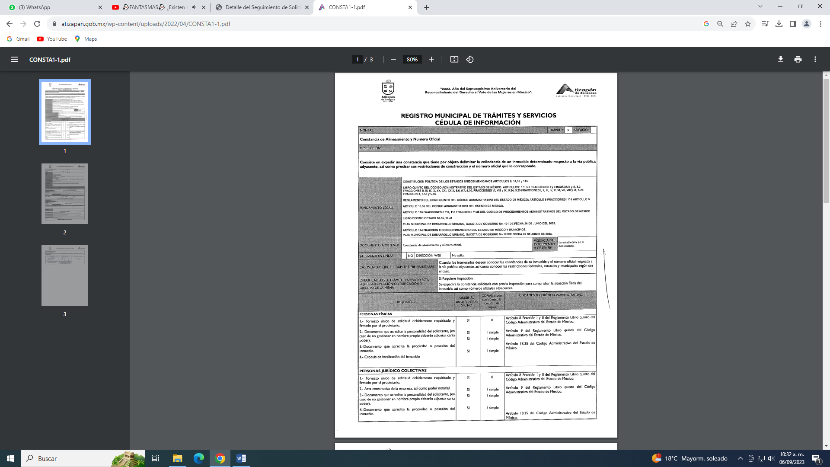

Por consiguiente, es notable determinar, que los datos que se obtienen y que se requieren para solicitar la constancia de alineamiento y número oficial, son de carácter confidencial, esto de acuerdo a lo señalado en los artículos 2.3 y 2.5 del Código Civil del Estado de México, el domicilio es un atributo de la personalidad y un derecho de las personas; además que tiene como propósito que una persona pueda establecerse temporal o permanentemente en un lugar determinado, para habitar, establecer su centro de trabajo o negocios.

De la misma manera, lo establece el artículo 29 del Código Civil Federal, al precisar que el domicilio de personas físicas, es el lugar donde residen habitualmente, el lugar del centro principal de sus negocios, donde residan o el lugar donde se encuentren.

En ese contexto, la dirección o domicilio es el lugar en donde reside habitualmente, por lo que, permite hacerlo identificable y ubicable, propiciando que pueda ser molestado, de este modo, los datos que permiten a cualquier individuo con esfuerzos mínimos identificar el lugar de residencia o de trabajo constituye un dato personal y, por ende, confidencial, ya que incide directamente en la privacidad de personas físicas identificadas y su difusión podría afectar la esfera privada de las mismas.

La misma suerte corre la constancia de alineamiento y número oficial y el documento que acredite la propiedad o posesión del inmueble, es de señalar que estos documentos guardan la naturaleza de privado, pues no abona en nada a la transparencia, ni rinde cuentas de la forma de actuar en el servicio público, al contrario la hace ubicable en su carácter de particular, por lo que, se concluye que el acta constitutiva y el documento con el que se acredite la propiedad guarda la naturaleza de privado.

Además, en los documentos se pueden observar nombres particulares, mismo que se integra con el sustantivo propio y el primer apellido de los padres en el orden que de común acuerdo determinen; asimismo es la manifestación principal del derecho subjetivo a la personalidad y atributo de esta en términos del artículo 2.3 del Código Civil del Estado de México, de tal suerte, el nombre per se es un elemento que hace a una persona física identificada o identificable.

Por las consideraciones antes señaladas, se actualiza el supuesto previsto en el artículo 143, fracción I, de la Ley de Transparencia y Acceso a la Información Pública del Estado de México y Municipios, en consecuencia se ordena el acuerdo de clasificación en su totalidad del expediente técnico soporte para la emisión de la constancia de alineamiento y número Oficial como confidencial, de conformidad a la Ley de Transparencia y Acceso a la Información Pública del Estado de México y Municipios, en la que dispone lo siguiente:

Artículo 3. Para los efectos de la presente Ley se entenderá por:
(…)
IX. Datos personales: La información concerniente a una persona, identificada o identificable según lo dispuesto por la Ley de Protección de Datos Personales del Estado de México;
(…)
XXI. Información confidencial: Se considera como información confidencial los secretos bancario, fiduciario, industrial, comercial, fiscal, bursátil y postal, cuya titularidad corresponda a particulares, sujetos de derecho internacional o a sujetos obligados cuando no involucren el ejercicio de recursos públicos;
Artículo 91. El acceso a la información pública será restringido excepcionalmente, cuando ésta sea clasificada como reservada o confidencial.

De igual forma resulta relevante mencionar que debe contar con las formalidades establecidas en los Lineamientos Generales en Materia de Clasificación y Desclasificación de la Información, así como para la Elaboración de Versiones Públicas:

Quincuagésimo. Los titulares de las áreas de los sujetos obligados podrán utilizar los formatos contenidos en el presente Capítulo como modelo para señalar la clasificación de documentos o expedientes, sin perjuicio de que establezcan los propios.
Quincuagésimo primero. La leyenda en los documentos clasificados indicará:
I. La fecha de sesión del Comité de Transparencia en donde se confirmó la clasificación, en su caso;
II. El nombre del área;
III. La palabra reservado o confidencial;
IV. Las partes o secciones reservadas o confidenciales, en su caso;
V. El fundamento legal;
VI. El periodo de reserva, y
VII. La rúbrica del titular del área.
Motivo por el que se ordena la clasificación como confidencial en su totalidad del expediente técnico soporte para la emisión de la Constancia de Alineamiento y Número Oficial No. 02438/04/12.

Información requerida. | Respuesta | Inconformidad | Informe justificado.
D).- 1.- Copia Simple y Certificada del  2.- Copia Simple y Certificada del Expediente Técnico soporte para la emisión del Visto Bueno actual (2022), a favor de Operadora de Colegios La Salle, S.C. | Coordinador Municipal de Protección Civil, Bomberos y Medio Ambiente señala que se deberá de acudir a las oficinas del enlace Jurídico de la Coordinación de Protección Civil, para que le sea generada la respectiva orden de pago por concepto de expedición de copias simples y certificadas, por lo que una vez que acredité el pago de derechos con el recibo de pago expedido por el Tesorero Municipal se someterá al Comité de Transparencia la versión pública correspondiente. | No anexaron la contestación correspondiente | Ratifica.

En razón a lo aludido, se deduce que cuenta con la información solicitada, sin embargo, referente al expediente que de soporte al expediente técnico, podemos decir que al ser un trámite, se debe integrar un expediente en donde contenga de manera de ejemplo, los siguientes requisitos:

https://sistemas2.edomex.gob.mx/TramitesyServicios/Tramite?tram=19688&cont=0
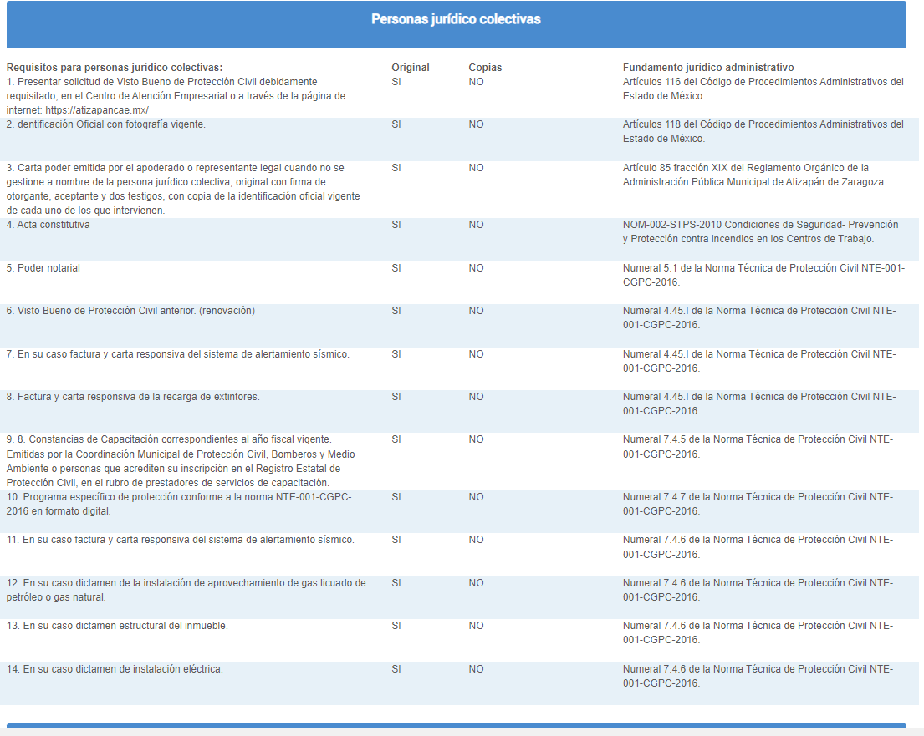
No pasa desapercibido que de los requisitos que integran el expediente que se ordena, se advierte que debe presentar una identificación oficial; por consiguiente, este Organismo Garante considera que el documento que acreditara dicha circunstancia sería la credencial de elector; sin embargo, dicho documento contiene elementos de seguridad como fotografía digitalizada, banda magnética e identificación holográfica, domicilio, RFC, huella dactilar, entre otros, los cuales deben ser protegidos mediante su clasificación como confidencial en su totalidad, ya que por su naturaleza jurídica contienen datos deben ser clasificados como confidenciales, lo anterior, como a continuación se precisa:

Por lo que se refiere a la credencial para votar, constituyen datos personales el nombre, domicilio, huella digital, fotografía del elector, clave de registro o elector, Clave Única del Registro de Población y firma, tal como se refiere en el artículo 156 numeral 1, incisos d), g) e i) de la Ley General de Instituciones y Procedimientos Electorales que enlista los datos que, cuando menos, debe contener la credencial para votar, como son:

“Artículo 156.
1. La credencial para votar deberá contener, cuando menos, los siguientes datos del elector:
…
d) Domicilio;
…
g) Firma, huella digital y fotografía del elector;
…
i) Clave Única del Registro de Población. ” (Sic)

Así, el conocimiento de dichos datos afecta la esfera más íntima de su Titular, en razón de que su utilización indebida pueda dar origen a un riesgo grave para éste.
Asimismo, en el caso particular de la clave de elector, debe precisarse que es un código alfa numérico compuesto por letras de los apellidos y nombre de la persona, seguido de la fecha de nacimiento y finalmente una serie de números indispensables para su inscripción en el Registro Federal de Electores que, a su vez, hace identificable a la persona que corresponde dicha credencial para votar, tan es así, que el Sistema de Administración Tributaria en su catálogo de trámites contempla como identificación oficial los siguientes documentos:
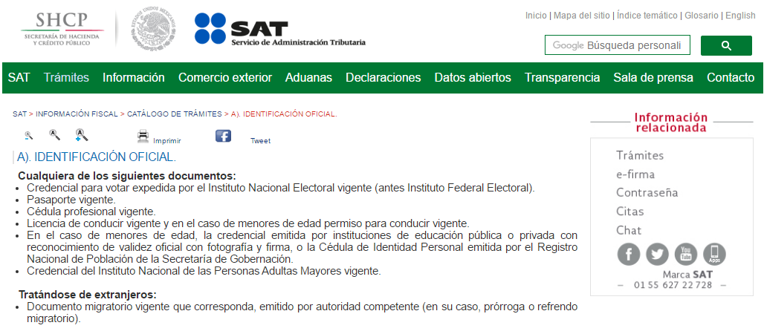

Respecto a la edad, número identificador (OCR) y código de barras bidimensional y cifrado contenidos en las credenciales para votar, se advierte que se trata de elementos de información, control y presentación, de conformidad a lo señalado por el Instituto Nacional Electoral, en la página de Internet Institucional, http://portalanterior.ine.mx/archivos2/portal/credencial/pdf credencial/ABC_credenciales_ INE_2015.pdf, como se muestra a continuación, en su parte medular:
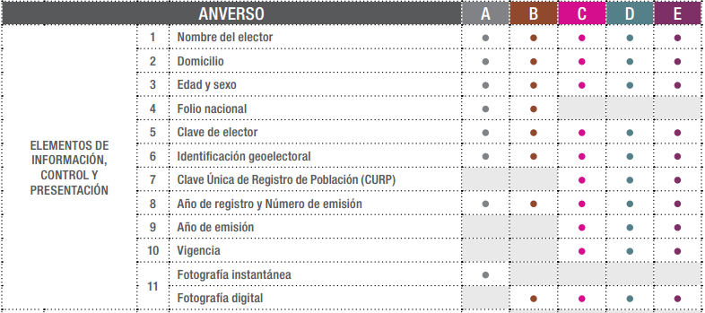

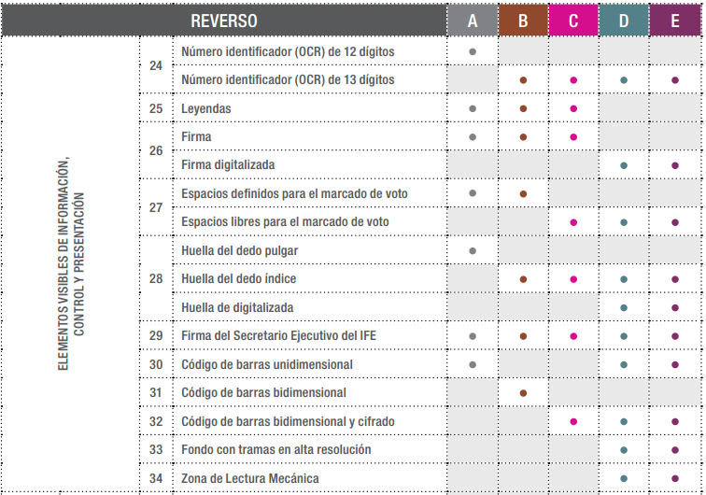

En esa tesitura, en el caso del número identificador (OCR), debe precisarse que éste es generalmente utilizado en la realización de diversas operaciones bancarias y, en algunos casos, como un medio de identificación de las personas, por lo cual, su conocimiento y utilización, concierne únicamente a su titular.

En el caso de la edad, se trata de un dato personal sensible que concierne únicamente a su titular, al corresponder a su esfera más íntima.

El código de barras bidimensional y cifrado, como fue anteriormente mencionado, se trata de un medio de almacenamiento de información, que en el caso de las credenciales para votar, contiene datos e información, utilizada para efectos electorales, misma, que únicamente concierne a las autoridades competentes en la materia y a su propio titular.

Por lo que se refiere a la CURP, constituye un dato personal, ya que tiene como finalidad registrar a cada una de las personas que integran la población del país, con los datos que permitan certificar y acreditar fehacientemente su identidad, la cual servirá para identificarla de manera individual.

Lo anterior, tiene sustento en los artículos 86 y 91 de la Ley General de Población, la cual señala lo siguiente:

“Artículo 86. El Registro Nacional de Población tiene como finalidad registrar a cada una de las personas que integran la población del país, con los datos que permitan certificar y acreditar fehacientemente su identidad.

Artículo 91. Al incorporar a una persona en el Registro Nacional de Población, se le asignará una clave que se denominará Clave Única de Registro de Población. Esta servirá para registrarla e identificarla en forma individual.”(Sic)

Ahora bien, la CURP está integrada de 18 elementos representados por letras y números, que se generan a partir de los datos contenidos en un documento probatorio de identidad (acta de nacimiento, carta de naturalización o documento migratorio), la cual se integra de la primera letra del apellido paterno; seguida de la primera letra Vocal del primer apellido; seguida de la primera letra del segundo apellido y por último la primera letra del nombre; fecha de nacimiento año/mes/día; sexo; Entidad Federativa de nacimiento; consonantes internas del nombre y apellidos; un diferenciador de homonimia y siglo; y un digito verificador, que garantizan la correcta integración.

Al respecto, el INAI, a través del Criterio 18/17 de la Segunda Época, señala literalmente lo siguiente:

“Clave Única de Registro de Población (CURP). La Clave Única de Registro de Población se integra por datos personales que sólo conciernen al particular titular de la misma, como lo son su nombre, apellidos, fecha de nacimiento, lugar de nacimiento y sexo. Dichos datos, constituyen información que distingue plenamente a una persona física del resto de los habitantes del país, por lo que la CURP está considerada como información confidencial.
Resoluciones:
• RRA 3995/16. Secretaría de la Defensa Nacional. 1 de febrero de 2017. Por unanimidad. Comisionado Ponente Rosendoevgueni Monterrey Chepov.
• RRA 0937/17. Senado de la República. 15 de marzo de 2017. Por unanimidad. Comisionada Ponente Ximena Puente de la Mora.
• RRA 0478/17. Secretaría de Relaciones Exteriores. 26 de abril de 2017. Por unanimidad. Comisionada Ponente Areli Cano Guadiana.” (Sic)

De lo anterior, se desprende que la CURP se encuentra vinculada al nombre y apellidos de la persona, permitiendo identificar fecha y lugar de nacimiento, así como el sexo; datos que únicamente le atañen a su titular, por lo que, ésta constituye un dato personal que concierne a una persona física identificada e identificable en términos de los artículos 2, fracción II de la Ley de Transparencia y Acceso a la Información Pública del Estado de México y Municipios y 4, fracción XI de la Ley de Protección de Datos Personales en Posesión de Sujetos Obligados del Estado de México y Municipios.

Además pues no abona en nada a la transparencia, ni rinde cuentas de la forma de actuar en el servicio público, al contrario la hace ubicable en su carácter de particular, por lo que, se concluye que el acta constitutiva y el documento con el que se acredite la propiedad guarda la naturaleza de privado.

En lo que corresponde a la huella dactilar, la Academia Mexicana de la Lengua y el Diccionario de la Real Academia de la Lengua Española, establecen que la huella dactilar, es la impresión que suele dejar la yema del dedo en un objeto al tocarlo, o la que se obtiene impregnándola previamente en una materia colorante. Por su parte, en el documento electrónico intitulado “Nuevas Tecnologías Biométricas”, publicado por el Instituto Nacional de Ciencias Penales y la Procuraduría General de la República, disponible en https://docplayer.es/5455342-Nuevas-tecnologias-biometricas-instituto-nacional-de-ciencias-penales-procuraduria-general-de-la-republica-version-1-0.html, se indica que existen tres principios fundamentales para la identificación de las huellas dactilares, a saber:

- Primer principio. La huella es una característica individual. No hay dos huellas con características en las crestas que sean idénticas.

- Segundo principio. Una huella permanece sin cambios durante toda la vida de un individuo (sin embargo, puede adquirir cicatrices o cualquier otra deformación que impida su identificación clara).

- Tercer principio. Las huellas tienen patrones que se forman con sus crestas, lo que hace posible clasificarlas sistemáticamente para agilizar las búsquedas.

Conforme a lo expuesto, es indubitable que la huella dactilar es una característica propia de un individuo que permite su reconocimiento. Por tanto, sin duda, se considera que es una característica individual que se utiliza como medio de identificación de las personas y, por tanto, constituye un dato personal, de conformidad con lo establecido en el artículo 143, fracción I de la Ley de la materia.

Ahora bien, no obstante que dicho dato no se haya recolectado mediante escaneo que permita su sistematización y procesamiento electrónico, incluso su recolección en tinta y papel, también permite su escaneo, lo que puede propiciar un mal uno de dicho dato, sino se aplican las medidas de protección adecuada, tal como lo refiere la Tesis Aislada HUELLA DACTILAR. ES APTA PARA ACREDITAR EL CONSENTIMIENTO EN LA CELEBRACIÓN DE UN CONTRATO.

“La huella dactilar es un elemento jurídicamente reconocido para demostrar tanto la individualización de su autor como la manifestación de su voluntad con el contenido de un documento, porque es más idónea para individualizar al sujeto, pues las técnicas dactiloscópicas desarrolladas permiten afirmar que no hay dos personas que posean idénticas huellas dactilares; en cambio, los caracteres de la letra pueden ser imitados y, en algunos casos, podrá resultar difícil al perito decidir sobre la autenticidad de una firma. Como ejemplo de la eficacia de esa función individualizadora se tiene el artículo 76 del Código Civil para el Distrito Federal, que concibe a la huella como una firma útil para identificar a los nacidos en un parto múltiple. Por lo que toca a la función de acreditar la manifestación del consentimiento, el citado código prevé diversos supuestos, como por ejemplo, la solicitud del matrimonio (artículo 97, fracción III, segundo párrafo) y la celebración misma de éste (artículo 103, fracción IX, tercer párrafo). Tratándose de los contratos, la impresión de la huella cumple esa doble función, pues si bien es cierto que dicho código en su artículo 1834 establece como requisito adicional la firma de la persona que intervenga a ruego del autor de la huella, ello ocurre de manera excepcional para los casos en que éste no sepa o no pueda leer ni escribir, pero aun en este caso el conocimiento del contenido del documento y, en consecuencia, la eficacia de la manifestación de la voluntad del autor respecto del contenido del contrato, se asegura con la necesidad de la intervención de la persona que solicite el autor. De esta manera, si en un contrato se encuentran plasmadas huellas atribuidas a una de las partes acompañadas de firmas igualmente atribuidas a él, quedando demostrado que dichas huellas sí corresponden a dicho autor, debe tenerse por acreditado el consentimiento en la celebración del contrato, incluso, con independencia de que la prueba pericial haya determinado la falsificación de las firmas correspondientes, más aún cuando el autor no negó expresamente haber estampado sus huellas en el contrato.(Sic)

En la actualidad existen sistemas denominados AFIS por sus siglas en inglés Automated Fingerprint Identification System que son sistemas informáticos que permiten la captura, consulta y comparación automática de huellas dactilares, para la captura y adquisición existen diversas formas de realizarlo y una de ellas es a través de la fotografía de una huella dactilar que se encuentra impresa en un papel, que sólo depende de la calidad de la imagen para su comparación para la individualización del autor por medio de los sistemas AFIS.

En términos de la calidad de la imagen se debe observar que en la NOM-151-SCFI-2016 publicada en el Diario Oficial de la Federación el 30 de Marzo de 2017, se determina que la calidad propicia para realizar la digitalización de documentos físicos en formato de imagen es de 200 píxeles por pulgada o superior para representaciones en blanco y negro, color o escala de grises, para garantizar el contenido y la integridad de los documentos digitalizados. Desde esta perspectiva es viable digitalizar la imagen de una huella digital con una calidad mínima para poder ser puesta a disposición de un sistema AFIS por medio de escáneres y multifuncionales de venta al público general de diversas marcas y que pueden proporcionar una resolución de hasta 600 pixeles por pulgada.

En conclusión, con el uso de las tecnologías de digitalización e impresión puestas a disposición de público general, es posible realizar la adquisición y reproducción de la huella digital que se encuentra en un documento y adicionalmente se puede sistematizar la comparación y análisis de las digitalizaciones a través de sistemas especializados para esta finalidad que pueden encontrarse de forma gratuita en internet.

Por lo anterior, la huella dactilar no sólo constituye un dato personal confidencial de carácter biométrico, sino que su tratamiento debe llevarse a cabo a través de medidas de seguridad que garanticen su adecuado tratamiento, por lo que debe ser clasificado como confidencial en términos del artículo 143, fracción I, de la Ley de Transparencia y Acceso a la Información Pública del Estado de México y Municipios.

Aunado a ello, el expediente también se conforma por diversos documentos que no abonan en nada a la transparencia, ni rinde cuentas de la forma de actuar en el servicio público, ya que va encaminada a la funcionabilidad de una persona jurídico colectiva, debiendo clasificar los demás documentos que integran el expediente del visto bueno solicitado en términos del artículo 143, fracción I, de la Ley de Transparencia y Acceso a la Información Pública del Estado de México y Municipios.

Siendo los únicos documentos en proceder su entrega son el visto bueno solicitado y el visto bueno que se generó con anterioridad, en términos del considerando quinto de la presente resolución.

Por lo antes expuesto, EL SUJETO OBLIGADO señala lugar para solicitar la orden de pago, ya que las solicitó mediante copias simples y certificadas el particular.

En relación a las copias simples, es de recordar que también requirió la información vía SAIMEX, por lo que la entrega de la información vía SAIMEX permitirá que LA PARTE RECURRENTE puede acceder a las copias simples, con la impresión de la información que se haga mediante el SAIMEX.

En tal sentido, en el presente caso, la entrega de la información, a través de copia certificada, como ha sido adelantado, dicha modalidad de entrega recae en el supuesto previsto en el artículo 174 fracciones I, III y párrafo segundo de la Ley de Transparencia y Acceso a la Información Pública del Estado de México y Municipios, citado con antelación.

Asimismo, se precisa que las cuotas de los derechos aplicables para la expedición de documentos solicitados en el ejercicio del derecho de acceso a la información pública, se encuentran previstas en el Código Financiero del Estado de México, el cual regula la actividad financiera estatal y municipal, entendiendo a dicha actividad la que comprende la obtención, administración y aplicación de los ingresos públicos, así como lo conducente a la transparencia y difusión de la información financiera relativa al presupuesto, ejercicio, evaluación y rendición de cuentas, en apego a las disposiciones aplicables en la materia.

Por tanto, se tiene que el artículo 7, del Código referido establece que, para cubrir el gasto público y demás obligaciones a su cargo, el Estado y los Municipios percibirán en cada ejercicio fiscal los impuestos, derechos, aportaciones de mejoras, productos, aprovechamientos, ingresos derivados de la coordinación hacendaria, e ingresos provenientes de financiamientos, establecidos en la Ley de ingresos. Asimismo, el artículo 9 en su fracción II define a los derechos como las contraprestaciones establecidas en este Código que deben pagar las personas físicas y jurídicas colectivas, por el uso o aprovechamiento de los bienes del dominio público de la Entidad, así como por recibir servicios que preste, el Estado, sus organismos y Municipios en funciones de derecho público.

Así, se tiene que el cobro por la certificación de los documentos a entregar, es un ingreso al que tienen derecho los municipios y su destino es cubrir el gasto público y demás obligaciones a su cargo, toda vez que es una ganancia lícita que se debe obtener con el cumplimiento de la obligación de la parte Recurrente a realizar el pago establecido en el artículo 148, fracción II del Código Financiero.
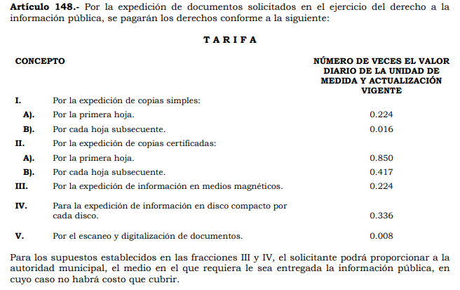
En este sentido, es evidente que la entrega de la información a la particular mediante copias certificadas, procederá una vez que se acredite el pago de derechos correspondiente.

En este sentido se señala que el monto por concepto de derechos, como se lee en el referido precepto legal del Código Financiero, se calcula tomando en consideración la Unidad de Medida y Actualización, UMA, como la referencia económica en pesos para determinar la cuantía del pago de las obligaciones y supuestos previstos en las leyes federales, de las entidades federativas, así como en las disposiciones jurídicas que emanen de todas las anteriores, que es determinado en cada ejercicio fiscal por el Instituto Nacional de Estadística y Geografía, INEGI, cuyo valor actual es por la cantidad de $103.74 diarios, como se observa en seguida: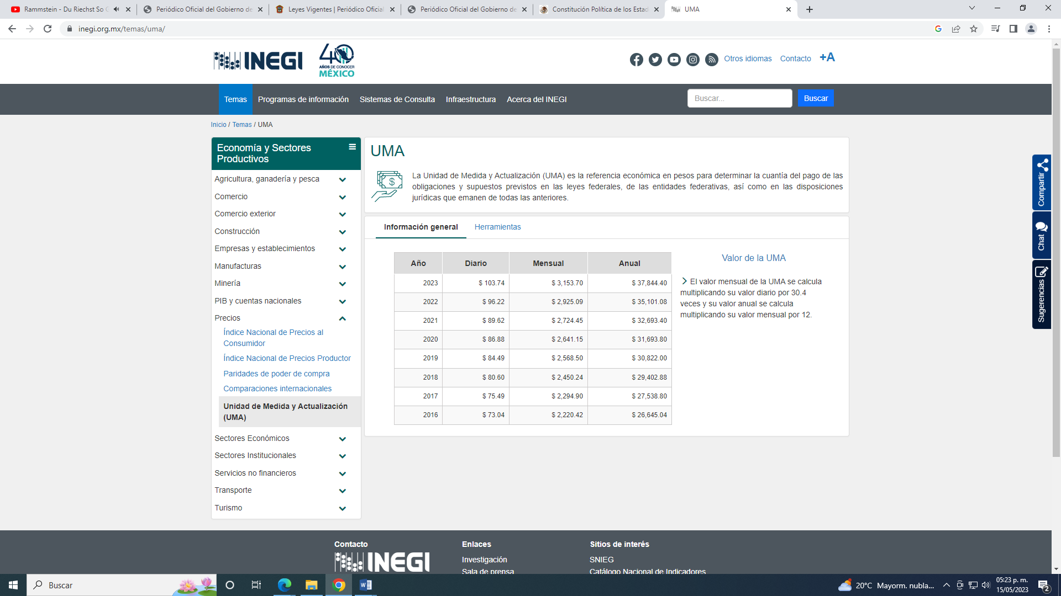
Así, los derechos por la certificación de la primera hoja, equivalen a 0.850 veces el valor diario de la Unidad de Medida y Actualización vigente, mientras que los derechos para cada una de las subsecuentes equivalen a 0.417 veces el valor diario de la Unidad de Medida y Actualización vigente, es decir, $88.179 la primera hoja, y $43.12374 cada una de las hojas subsecuentes.

No obstante a lo anterior, de la solicitud de información se desprende que la persona solicitante requirió como modalidad de entrega de la información el SAIMEX, sistema que tiene como propósito facilitar en la entidad el ejercicio del derecho humano de acceso a la información pública, de forma sencilla y gratuita.

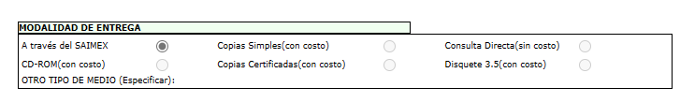

Asimismo, se precisa que para la entrega de la información certificada tal y como fue solicitada por el particular, debemos tener en cuenta que los Lineamientos para la Recepción, Trámite y Resolución de las Solicitudes de Acceso a la Información Pública, así como de los Recursos de Revisión que deberán observar los Sujetos Obligados por la Ley de Transparencia y Acceso a la Información Pública del Estado de México y Municipios; disponen en el numeral treinta y ocho, incisos e), f) y h), que en el caso de que la información se haya solicitado en una modalidad que sea técnicamente factible y que constituya un costo de reproducción, los Sujetos Obligados deberán hacer del conocimiento de los particulares previamente, el costo total por la reproducción y certificación de la información requerida, así como el procedimiento para la entrega de la misma en el que se establezca: procedimiento para realizar el pago correspondiente, lugar, día y horarios en los que podrá presentarse a recoger las copias certificadas y el nombre del o los servidores públicos que le atenderán, situación que en el presente caso no aconteció.

Asimismo, no debe perderse de vista el contenido del artículo 166 de la Ley de Transparencia y Acceso a la Información Pública del Estado de México y Municipios, que señala a la literalidad lo siguiente:

“Artículo 166. La obligación de acceso a la información pública se tendrá por cumplida cuando el solicitante tenga a su disposición la información requerida, o cuando realice la consulta de la misma en el lugar en el que ésta se localice.
La Unidad de Transparencia tendrá disponible la información solicitada, durante un plazo mínimo de sesenta días hábiles, contado a partir de que el solicitante hubiere realizado, en su caso, el pago respectivo, el cual deberá efectuarse en un plazo no mayor a treinta días hábiles.
Transcurridos dichos plazos, si los solicitantes no acuden a recibir la información requerida los sujetos obligados darán por concluida la solicitud y procederán, de ser el caso, a la destrucción del material en el que se reprodujo la información.
Cuando el sujeto obligado no entregue la respuesta a la solicitud dentro del plazo previsto en la Ley, la solicitud se entenderá negada y el solicitante podrá interponer el recurso de revisión previsto en este ordenamiento.
Una vez entregada la información, el solicitante acusará recibo por escrito, dándose por terminado el trámite de acceso a la información.”

Razón por la cual, para dar cumplimiento a la presente resolución, el SUJETO OBLIGADO deberá hacer del conocimiento de la parte RECURRENTE, vía SAIMEX y correo electrónico, el costo por la reproducción y certificación de la información requerida, así como el procedimiento para la entrega de la misma una vez que haya efectuado el pago por concepto de derechos, en el que se establezca: lugar, día y horarios en los que podrá presentarse a recoger las copias certificadas, así como el nombre del o los servidores públicos que le atenderán.

También lo es que, en materia de acceso a la información la certificación únicamente por efecto constatar que la copia certificada que se entrega es una reproducción fiel del documento -original o copia simple- que obra en los archivos de la dependencia o entidad requerida, en ese orden de ideas, la certificación, para efectos de acceso a la información, no tiene como propósito que el documento certificado haga las veces de un original, sino dejar evidencia de que los documentos obran en los archivos de los sujetos obligados, tal cual se encuentran, lo cual deberá quedar precisado en la leyenda de certificación correspondiente.

Sirve de fundamentación a lo antes expresado, el criterio 06/2017 emitido por el Instituto Nacional de Transparencia, Acceso a la Información y Protección de Datos Personales:
Copias certificadas, como modalidad de entrega en la Ley Federal de Transparencia y Acceso a la Información Pública corrobora que el documento es una copia fiel del que obra en los archivos del sujeto obligado. Los artículos 125, fracción V y 136 de la Ley Federal de Transparencia y Acceso a la Información Pública, prevén que el acceso a la información se dará en la modalidad de entrega elegida por los solicitantes, como lo es, en copia certificada. Considerando que el artículo 1° de la Ley en cita tiene como finalidad proveer lo necesario para garantizar el acceso de toda persona a la información en posesión de los sujetos obligados del ámbito federal, la certificación en materia de transparencia y acceso a la información tiene por efecto constatar que la copia certificada entregada es una reproducción fiel del documento -original o copia simple- que obra en los archivos del sujeto obligado. En ese orden de ideas, la certificación, para efectos de acceso a la información, a diferencia del concepto que tradicionalmente se ha sostenido en diversas tesis del Poder Judicial de la Federación, no tiene como propósito que el documento certificado haga las veces de un original, sino dejar evidencia de que los documentos obran en los archivos de los sujetos obligados, tal como se encuentran.

Precedentes:
- Acceso a la información pública. RRA 1291/16. Sesión del 07 de septiembre de 2016. Votación por unanimidad. Sin votos disidentes o particulares. Partido Encuentro Social. Comisionado Ponente Oscar Mauricio Guerra Ford.
- Acceso a la información pública. RRA 1541/16. Sesión del 14 de septiembre de 2016. Votación por unanimidad. Sin votos disidentes o particulares. Secretaría de Agricultura, Ganadería, Desarrollo Rural, Pesca y Alimentación. Comisionado Ponente Francisco Javier Acuña Llamas.
- Acceso a la información pública. RRA 1657/16. Sesión del 05 de octubre de 2016. Votación por unanimidad. Sin votos disidentes o particulares. Universidad Nacional Autónoma de México. Comisionado Ponente Rosendoevgueni Monterrey Chepov

Ahora bien, por las circunstancias específicas de haber sido solicitada la información de manera certificada, ésta tiene que ser entregada/remitida de manera física a efecto de satisfacer dicha característica, lo cual efectivamente no se lograría satisfacer de remitirse de manera digital, no siendo viable su remisión colocándola mediante el escaneo, ya que la certificación requerida perdería su formalidad y característica.

Información requerida. | Respuesta | Inconformidad | Informe justificado.
3.- Copia Simple y Certificada del seguimiento que se le dio al Oficio No. DPCEyB/NR/28/2016, de fecha 09 de agosto de 2016. | El Coordinador de Protección Civil, Bomberos, y Medio Ambiente, mencionó que ordeno una búsqueda exhaustiva en los archivos de su Coordinación Municipal, sin que se encontrara el Oficio DPCEyB/NR/28/2016 de fecha nueve de agosto de dos mil dieciséis emitido por el Coordinador de Protección Civil y Bomberos. | Expidió dichos Oficios y pretexta no encontrar dicha documentación. | Ratifica.
4.- Copia Simple y Certificada del seguimiento que se le dio al Oficio No. DPCEYB/SPC/1015/2014, de fecha 05 de diciembre de 2014, emitido por el Cmdte. Héctor Elorriaga Mejía. | El Coordinador de Protección Civil, Bomberos, y Medio Ambiente, mencionó que ordeno una búsqueda exhaustiva en los archivos de su Coordinación Municipal, sin que se encontrara el oficio DPCEYB/SPC/1015/2014 de fecha cinco de diciembre de dos mil catorce emitido por el Comandante de Director de Protección Civil, Ecología y Bomberos. | Expidió dichos Oficios y pretexta no encontrar dicha documentación, | Ratifica.

Al respecto, toda vez que no posee, administra ni genera la información requerida por el particular, constituye un hecho negativo, esto bajos las consideraciones antes señalas, motivo, por el que se tiene por colmado este punto de la solicitud.

QUINTO. VERSIÓN PÚBLICA. Finalmente, debe señalarse que de ser el caso en que los documentos que vayan a ser entregados por el sujeto obligado, para dar cumplimiento a la presente resolución, contengan datos que deban ser clasificados, el SUJETO OBLIGADO deberá hacer la elaboración de la versión pública de tales documentos a fin de satisfacer el derecho de acceso a la información pública del recurrente sin menoscabo al derecho a la protección de los datos personales de terceros.

Para efectos de la elaboración de la versión pública se deberá observar lo dispuesto por los artículos 3 fracciones IX, XX, XXI y XLV, 91, 132 fracciones II y III, y 143 fracción I de la Ley de Transparencia y Acceso a la Información Pública del Estado de México y Municipios que establecen:

“Artículo 3. Para los efectos de la presente Ley se entenderá por:
[…]
IX. Datos personales: La información concerniente a una persona, identificada o identificable según lo dispuesto por la Ley de Protección de Datos Personales del Estado de México;
XX. Información clasificada: Aquella considerada por la presente Ley como reservada o confidencial;
XXI. Información confidencial: Se considera como información confidencial los secretos bancario, fiduciario, industrial, comercial, fiscal, bursátil y postal, cuya titularidad corresponda a particulares, sujetos de derecho internacional o a sujetos obligados cuando no involucren el ejercicio de recursos públicos;
XLV. Versión pública: Documento en el que se elimine, suprime o borra la información clasificada como reservada o confidencial para permitir su acceso.
[…]
Artículo 91. El acceso a la información pública será restringido excepcionalmente, cuando ésta sea clasificada como reservada o confidencial.
Artículo 132. La clasificación de la información se llevará a cabo en el momento en que:
I. Se reciba una solicitud de acceso a la información;
II. Se determine mediante resolución de autoridad competente; o
III. Se generen versiones públicas para dar cumplimiento a las obligaciones de transparencia previstas en esta Ley.
[…]
Artículo 143. Para los efectos de esta Ley se considera información confidencial, la clasificada como tal, de manera permanente, por su naturaleza, cuando:
I. Se refiera a la información privada y los datos personales concernientes a una persona física o jurídico colectiva identificada o identificable;
II. Los secretos bancario, fiduciario, industrial, comercial, fiscal, bursátil y postal, cuya titularidad corresponda a particulares, sujetos de derecho internacional o a sujetos obligados cuando no involucren el ejercicio de recursos públicos; y
III. La que presenten los particulares a los sujetos obligados, de conformidad con lo dispuesto por las leyes o los tratados internacionales.
La información confidencial no estará sujeta a temporalidad alguna y sólo podrán tener acceso a ella los titulares de la misma, sus representantes y los servidores públicos facultados para ello.
No se considerará confidencial la información que se encuentre en los registros públicos o en fuentes de acceso público, ni tampoco la que sea considerada por la presente ley como información pública.”

Al respecto, se destaca que la versión pública que elabore el SUJETO OBLIGADO debe cumplir con las formalidades exigidas en la Ley; es decir, resulta necesario que el Comité de Transparencia del Sujeto Obligado emita el Acuerdo de Clasificación correspondiente debidamente fundado y motivado, que sustente la versión pública, el cual deberá cumplir cabalmente con las formalidades previstas en el artículo 137 de la Ley de Transparencia y Acceso a la Información Pública del Estado de México y Municipios, ya expuesto; así como con los numerales aplicables de los LINEAMIENTOS GENERALES EN MATERIA DE CLASIFICACIÓN Y DESCLASIFICACIÓN DE LA INFORMACIÓN, ASÍ COMO PARA LA ELABORACIÓN DE VERSIONES PÚBLICAS, publicados en el Diario Oficial de la Federación en fecha dieciocho de noviembre del año dos mil veintidós, mediante Acuerdo del Consejo Nacional del Sistema Nacional de Transparencia, Acceso a la Información Pública y Protección de Datos Personales, que literalmente expresan:

“Lineamientos Generales en materia de Clasificación y Desclasificación de la Información, así como para la elaboración de Versiones Públicas
“Segundo.- Para efectos de los presentes Lineamientos Generales, se entenderá por:
XVIII. Versión pública: El documento a partir del que se otorga acceso a la información, en el que se testan partes o secciones clasificadas, indicando el contenido de éstas de manera genérica, fundando y motivando la reserva o confidencialidad, a través de la resolución que para tal efecto emita el Comité de Transparencia.
Cuarto. Para clasificar la información como reservada o confidencial, de manera total o parcial, el titular del área del sujeto obligado deberá atender lo dispuesto por el Título Sexto de la Ley General, en relación con las disposiciones contenidas en los presentes lineamientos, así como en aquellas disposiciones legales aplicables a la materia en el ámbito de sus respectivas competencias, en tanto estas últimas no contravengan lo dispuesto en la Ley General.
Los sujetos obligados deberán aplicar, de manera estricta, las excepciones al derecho de acceso a la información y sólo podrán invocarlas cuando acrediten su procedencia.
Quinto. La carga de la prueba para justificar toda negativa de acceso a la información, por actualizarse cualquiera de los supuestos de clasificación previstos en la Ley General, la Ley Federal y leyes estatales, corresponderá a los sujetos obligados, por lo que deberán fundar y motivar debidamente la clasificación de la información ante una solicitud de acceso o al momento en que generen versiones públicas para dar cumplimiento a las obligaciones de transparencia, observando lo dispuesto en la Ley General y las demás disposiciones aplicables en la materia.
…
Séptimo. La clasificación de la información se llevará a cabo en el momento en que:
I. Se reciba una solicitud de acceso a la información;
II. Se determine mediante resolución del Comité de Transparencia, el órgano garante
competente, o en cumplimiento a una sentencia del Poder Judicial; o
III. Se generen versiones públicas para dar cumplimiento a las obligaciones de transparencia previstas en la Ley General, la Ley Federal y las correspondientes de las entidades federativas.
Los titulares de las áreas deberán revisar la clasificación al momento de la recepción de una solicitud de acceso a la información, para verificar si encuadra en una causal de reserva o de confidencialidad.
Octavo. Para fundar la clasificación de la información se debe señalar el artículo, fracción, inciso, párrafo o numeral de la ley o tratado internacional suscrito por el Estado mexicano que expresamente le otorga el carácter de reservada o confidencial.
Para motivar la clasificación se deberán señalar las razones o circunstancias especiales que lo llevaron a concluir que el caso particular se ajusta al supuesto previsto por la norma legal invocada como fundamento.
En caso de referirse a información reservada, la motivación de la clasificación deberá comprender el análisis de la prueba de daño a que hace referencia el artículo 104 de la Ley General, en relación con el artículo trigésimo tercero de los presentes lineamientos, así como las circunstancias que justifican el establecimiento de determinado plazo de reserva.
Noveno. En los casos en que se solicite un documento o expediente que contenga partes o secciones clasificadas, los titulares de las áreas deberán elaborar una versión pública fundando y motivando la clasificación de las partes o secciones que se testen, siguiendo los procedimientos establecidos en el Capítulo IX de los presentes lineamientos.
Décimo. Los titulares de las áreas, deberán tener conocimiento y llevar un registro del personal que, por la naturaleza de sus atribuciones, tenga acceso a los documentos clasificados. Asimismo, deberán asegurarse de que dicho personal cuente con los conocimientos técnicos y legales que le permitan manejar adecuadamente la información clasificada, en los términos de la Ley General de Archivos, Lineamientos para la Organización y Conservación de Archivos y demás normatividad aplicable.
En ausencia de los titulares de las áreas, la información será clasificada o desclasificada por la persona que lo supla, en términos de la normativa que rija la actuación del sujeto obligado.
Décimo primero. En el intercambio de información entre sujetos obligados para el ejercicio de sus atribuciones, los documentos que se encuentren clasificados deberán llevar la leyenda correspondiente de conformidad con lo dispuesto en el Capítulo VIII de los presentes lineamientos.

[…]

CAPÍTULO VIII
DE LOS ELEMENTOS PARA LA CLASIFICACIÓN
Quincuagésimo. Los titulares de las áreas de los sujetos obligados podrán establecer sus propios modelos o formatos para la elaboración de versiones públicas de documentos o expedientes, siempre y cuando cumplan lo establecido en los presentes Lineamientos, así como en las correspondientes Leyes Generales.
Quincuagésimo primero. Toda acta del Comité de Transparencia deberá contener:
I. El número de sesión y fecha;
II. El nombre del área que solicitó la clasificación de información;
III. La fundamentación legal y motivación correspondiente;
IV. La resolución o resoluciones aprobadas; y
V. La rúbrica o firma digital de cada integrante del Comité de Transparencia.
Las resoluciones del Comité en las que se haya determinado confirmar o modificar la clasificación de información pública como reservada, deberán incluir, cuando menos:
I. Los motivos y razonamientos que sustenten la confirmación o modificación de la prueba de daño;
II. Descripción de las partes o secciones reservadas, en caso de clasificación parcial;
III. El periodo por el que mantendrá su clasificación y fecha de expiración; y
IV. El nombre del titular y área encargada de realizar la versión pública del documento, en su caso.
En los casos en que se clasifique la información como reservada siempre se entregará o anexará la prueba de daño con la respuesta al solicitante.
En los casos de resoluciones del Comité de Transparencia en las que se confirme la clasificación de información confidencial solo se deberán de identificar los tipos de datos protegidos, de conformidad con el lineamiento trigésimo octavo.
Quincuagésimo segundo. Para la clasificación y elaboración de versiones públicas de documentos que contengan información clasificada como reservada o confidencial, las áreas de los sujetos obligados deberán tomar las medidas pertinentes tendientes a asegurar que el espacio utilizado para testar la información no podrá ser empleado para la sobreposición de contenido distinto al autorizado por el Comité.
En el caso específico de la clasificación y elaboración de versiones públicas de documentos que contengan información confidencial, las áreas de los sujetos obligados deberán:
I. Fijar la fecha en que se elaboró la versión pública y la fecha en la cual el Comité de Transparencia confirmó dicha versión;
II. Señalar dentro del documento el tipo de información confidencial que fue testada en cada caso específico, de conformidad con el lineamiento trigésimo octavo; y
III. Señalar las personas o instancias autorizadas a acceder a la información clasificada.
En los documentos de difusión electrónica, señalar en la primera hoja y en el nombre del archivo, que la versión pública corresponde a un documento que contiene información confidencial.
Quincuagésimo tercero. El formato para señalar la clasificación de un documento o expediente que contenga información reservada, es el siguiente:
 | Concepto | Dónde:
Sello oficial o logotipo del sujeto obligado | Fecha de clasificación | Se anotará la fecha en la que el Comité de Transparencia confirmó la clasificación del documento o expediente, en su caso.
Sello oficial o logotipo del sujeto obligado | Área | Se señalará el nombre del área del cual es titular quien clasifica.
Sello oficial o logotipo del sujeto obligado | Información reservada | Se indicarán las partes o páginas del documento que se clasifican como reservadas, o, en su caso, se precisará que se ha reservado el documento o expediente en su totalidad.
Sello oficial o logotipo del sujeto obligado | Periodo de reserva | Se anotará el número de años o meses por los que se mantendrá reservado el documento, el expediente o, en su caso, las partes o secciones reservadas.
Sello oficial o logotipo del sujeto obligado | Fundamento legal | Se señalará el nombre del ordenamiento, el o los artículos, fracción(es), párrafo(s) con base en los cuales se sustente la reserva.
Sello oficial o logotipo del sujeto obligado | Ampliación del periodo de reserva | En caso de haber solicitado la ampliación del periodo de reserva originalmente establecido, se deberá anotar el número de años o meses por los que se amplía la reserva.
Sello oficial o logotipo del sujeto obligado | Rúbrica del titular del área | Rúbrica autógrafa o firma digital de quien clasifica.
Sello oficial o logotipo del sujeto obligado | Fecha de desclasificación | Se anotará la fecha en que se desclasifica el documento.
Sello oficial o logotipo del sujeto obligado | Rúbrica y cargo del servidor público | Rúbrica autógrafa o firma digital de quien desclasifica.

Quincuagésimo cuarto. Cuando el Comité de Transparencia confirme la clasificación de documentos reservados y/o confidenciales, sea total o parcialmente; se deberá anexar al expediente la resolución que determinó la clasificación o, en su defecto, identificar en la carátula del expediente del cual formen parte, la fecha y sesión del Comité de Transparencia en la que se confirmó dicha clasificación.
Quincuagésimo quinto. Cada área del sujeto obligado podrá designar formalmente a una o más personas como responsables del testado, que sean encargadas de la adecuada elaboración o supervisión de las versiones públicas de los documentos o expedientes, verificando que cumplan con los requisitos señalados en las Leyes Generales, los presentes Lineamientos y demás normativa aplicable antes de su confirmación por el Comité de Transparencia.

Efectivamente, cuando se clasifica información como confidencial es importante someterlo al Comité de Transparencia, quien debe confirmar, modificar o revocar la clasificación.

Por lo tanto, la entrega de documentos en su versión pública debe acompañarse necesariamente del Acuerdo del Comité de Transparencia que la sustente, en el que se expongan los fundamentos y razonamientos que llevaron al Sujeto Obligado a testar, suprimir o eliminar datos de dicho soporte documental, ya que no hacerlo implica que lo entregado no es legal ni formalmente una versión pública, sino más bien una documentación ilegible, incompleta o tachada; pues no señalar las razones por las que no se aprecian determinados datos -ya sea porque se testan o suprimen- deja al solicitante en estado de incertidumbre, al no conocer o comprender porque no aparecen en la documentación respectiva, es decir, si no se exponen de manera puntual las razones de ello se estaría violentando desde un inicio el derecho de acceso a la información del solicitante, por lo que el acuerdo respectivo, deberá hacerse del conocimiento de LA PARTE RECURRENTE.

No pasa desapercibido mencionar que en el expediente solicitado, puede obrar información que no se encuentra relacionada con el ejercicio de un cargo público, sino con el ejercicio de los derechos personales de su titular, como puede ser identificaciones oficiales, contratos celebrados entre particulares y documentación que pueda hacer identificable a los particulares, por lo que se estima que dichos documentos deben ser clasificados como información confidencial en su totalidad, al considerar que actualiza la causal de clasificación establecida en el artículo 143, fracción I, de la Ley de Transparencia y Acceso a la Información Pública del Estado de México y Municipios, para el caso de que el SUJETO OBLIGADO lo administre o posea en sus archivos.

De este modo, como ha sido señalado en la presente resolución, en armonía entre los principios constitucionales de máxima publicidad y de protección de datos personales, la Ley de Transparencia y Acceso a la Información Pública del Estado de México y Municipios permite la elaboración de versiones públicas en las que se suprima aquella información relacionada con la vida privada.
Así, con fundamento en lo prescrito en los artículos 5 párrafos trigésimo segundo, trigésimo tercero y trigésimo cuarto de la Constitución Política del Estado Libre y Soberano de México; 2, fracción II; 29, 36 fracciones I y II; 176, 178, 181, 185 y 186 fracción II de la Ley de Transparencia y Acceso a la Información Pública del Estado de México y Municipios, este Pleno:

R E S U E L V E:

PRIMERO. Resultan fundados los motivos de inconformidad hechos valer por LA PARTE RECURRENTE en el Recurso de Revisión 16614/INFOEM/IP/RR/2022, por lo que, en términos del considerando Cuarto de esta resolución, se MODIFICA la respuesta emitida por el SUJETO OBLIGADO.

SEGUNDO. Se ORDENA al SUJETO OBLIGADO en términos del Considerando Cuarto y Quinto de esta resolución, haga entrega de ser procedente en versión pública, vía SAIMEX, y en su caso copias certificadas (con costo) de lo siguiente:

- Planos por zonas o sectores, los planos correspondientes a las 12 poligonales y los planos E-1 “Clasificación Territorial” y E-2 “Estructura Urbanas y Uso de suelo”.

- Acuerdo que emita el Comité de Transparencia mediante el que confirme la declaratoria de incompetencia del SUJETO OBLIGADO, respecto al expediente técnico soporte de la fusión de los predios 63, 64 y 65 manzana 12, de la calle retorno de perdiz, en el fraccionamiento Mayorazgos del Bosque, en el municipio de Atizapán de Zaragoza Estado de México.

- Acuerdo emitido por el Comité de Transparencia en donde se funde y motive la clasificación de la información como confidencial del expediente técnico soporte para la emisión de la Constancia de Alineamiento y Número Oficial No. 02438/04/12 y del expediente Técnico soporte para la emisión del Visto Bueno actual (2022), a favor de Operadora de Colegios La Salle, S.C. por tratarse de datos personales con fundamento en el artículo 143, fracción I de la Ley de Transparencia y Acceso a la Información Pública del Estado de México y Municipios.

- El Visto Bueno de Protección Civil del año 2022 y del expediente que lo conforma, el visto bueno de protección civil del año anterior, a favor de Operadora de Colegios La Salle, S.C.

Para la entrega de la información a través de copias certificadas, EL SUJETO OBLIGADO, deberá notificar a LA PARTE RECURRENTE, a través del SAIMEX, el costo total por la certificación de la información que se ordena, así como el procedimiento para la entrega de la misma en el que se establezca: procedimiento para realizar el pago correspondiente, lugar, día y horarios en los que podrá presentarse a recoger las copias certificadas y el nombre del o los servidores públicos que le atenderán.

Para la entrega en versión pública, deberá emitir el Acuerdo del Comité de Transparencia en términos de la Ley de Transparencia y Acceso a la Información Pública del Estado de México y Municipios, en el que funde y motive las razones sobre los datos que se supriman o eliminen y se ponga a disposición de LA PARTE RECURRENTE.

TERCERO. Notifíquese vía SAIMEX, la presente resolución al Titular de la Unidad de Transparencia del Sujeto Obligado, para que conforme al artículo 186 último párrafo, 189 segundo párrafo y 194 de la Ley de Transparencia y Acceso a la Información Pública del Estado de México y Municipios; dé cumplimiento a lo ordenado dentro del plazo de diez días hábiles, e informe a este Instituto en un plazo de tres días hábiles siguientes sobre el cumplimiento dado a la presente y, se le apercibe que en caso de negarse a cumplir la presente resolución o hacerlo de manera parcial, se le impondrá una medida de apremio de conformidad con lo previsto en los artículos 198, 200, fracción III; 214, 215 y 216 de la Ley de Transparencia y Acceso a la Información Pública del Estado de México y Municipios.

CUARTO. De conformidad con el artículo 198 de la Ley de Transparencia y Acceso a la Información Pública del Estado de México y Municipios, de considerarlo procedente, EL SUJETO OBLIGADO de manera fundada y motivada, podrá solicitar una ampliación de plazo para el cumplimiento de la presente resolución.
QUINTO. Notifíquese vía SAIMEX, a LA PARTE RECURRENTE la presente resolución, así como, que de conformidad con lo establecido en el artículo 196 de
la Ley de Transparencia y Acceso a la Información Pública del Estado de México y Municipios, y con lo establecido en los artículos 159 y 160 de la Ley General de Transparencia y Acceso a la Información Pública podrá impugnarla vía recurso de inconformidad ante el Instituto Nacional de Transparencia, Acceso a la Información y Protección de Datos Personales, o bien, vía Juicio de Amparo en los términos de las leyes aplicables.

ASÍ LO RESUELVE, POR UNANIMIDAD DE VOTOS, EL PLENO DEL INSTITUTO DE TRANSPARENCIA, ACCESO A LA INFORMACIÓN PÚBLICA Y PROTECCIÓN DE DATOS PERSONALES DEL ESTADO DE MÉXICO Y MUNICIPIOS, CONFORMADO POR LOS COMISIONADOS JOSÉ MARTÍNEZ VILCHIS; MARÍA DEL ROSARIO MEJÍA AYALA, SHARON CRISTINA MORALES MARTÍNEZ; LUIS GUSTAVO PARRA NORIEGA Y GUADALUPE RAMÍREZ PEÑA; EN LA TRIGÉSIMA TERCERA SESIÓN ORDINARIA CELEBRADA EL TRECE DE SEPTIEMBRE DE DOS MIL VEINTITRÉS, ANTE EL SECRETARIO TÉCNICO DEL PLENO, ALEXIS TAPIA RAMÍREZ

Artículo 92. Los sujetos obligados deberán poner a disposición del público de manera permanente y actualizada de forma sencilla, precisa y entendible, en los respectivos medios electrónicos, de acuerdo con sus facultades, atribuciones, funciones u objeto social, según corresponda, la información, por lo menos, de los temas, documentos y políticas que a continuación se señalan: (…)
“Artículo 3. Para los efectos de la presente Ley se entenderá por: (…) XXII. Información de interés público: Se refiere a la información que resulta relevante o beneficiosa para la sociedad y no simplemente de interés individual, cuya divulgación resulta útil para que el público comprenda las actividades que llevan a cabo los sujetos obligados…”
Artículo 161. Cuando la información requerida por el solicitante ya esté disponible al público en medios impresos, tales como libros, compendios, trípticos, registros públicos, en formatos electrónicos disponibles en Internet o en cualquier otro medio, se le hará saber por el medio requerido por el solicitante la fuente, el lugar y la forma en que puede consultar, reproducir o adquirir dicha información en un plazo no mayor a cinco días hábiles. La fuente deberá ser precisa y concreta y no debe implicar que el solicitante realice una búsqueda en toda la información que se encuentre disponible.

